МИНИСТЕРСТВО ОБРАЗОВАНИЯ И НАУКИ
РОССИЙСКОЙ ФЕДЕРАЦИИ

Федеральное государственное
бюджетное образовательное учреждение
высшего профессионального образования
«КАЗАНСКИЙ ГОСУДАРСТВЕННЫЙ
ЭНЕРГЕТИЧЕСКИЙ УНИВЕРСИТЕТ»

Автономные преобразователи

Программа, методические указания по изучению дисциплины для студентов заочной формы обучения направления подготовки 210100.62 «Электроника и наноэлектроника» профиль «Промышленная электроника»

Казань 2014
УДК 621.314 (075.8)
ББК 31.264.5я73
П 576

Кротов В.И.
П 576 Автономные преобразователи. Программа, методические указания по изучению дисциплины для студентов-заочников направления подготовки 210100.62 «Электроника и наноэлектроника».
Кротов В.И. – Казань: Казан. гос. энерг. ун-т, 2014. – 30 с.

Приведены общие рекомендации по работе над дисциплиной «Автономные преобразователи», программа, методические указания по изучению дисциплины.
Предназначено для студентов-заочников направления 210100.62

УДК 621.314 (075.8)
ББК 31.264.5я73

- Казанский государственный энергетический университет, 2014
ЦЕЛИ И ЗАДАЧИ ОСВОЕНИЯ ДИСЦИПЛИНЫ

Целью освоения дисциплины «Автономные преобразователи» является изучение схемотехники и методов расчета автономных силовых преобразовательных устройств для последующего их использования в проектировании.
В процессе освоения данной дисциплины студент формирует и демонстрирует следующие компетенции:
- способность владеть методами решения задач анализа, расчета проектирования источников вторичного электропитания (ПК-4);
- способностью владеть основными приемами обработки и представления экспериментальных данных (ПК-5);
- анализировать научно-техническую информацию, изучать отечественный и зарубежный опыт по тематике исследования (ПК-6);
- способностью осуществлять сбор и анализ исходных данных для расчета и проектирования электронных приборов, схем и устройств различного функционального назначения (ПК-9);
- способностью строить простейшие физические и математические модели приборов, схем, устройств и установок электроники и наноэлектроники различного функционального назначения, а также использовать стандартные программные средства их компьютерного моделирования (ПК-19);
- готовность к участию в монтаже, испытания и сдаче в эксплуатацию опытных образцов материалов и изделий электронной техники (ПК-28).

Задачи дисциплины (со стороны преподавателя):
Познакомить обучающихся со схемными решениями современных автономных преобразовательных устройств.
Дать информацию о современной элементной базе автономных преобразователей и перспективах ее развития.
Научить принимать и обосновывать конкретные технические решения при последующем конструировании силовые электронных устройств.

Задачи дисциплины (со стороны студентов):
- познакомиться со схемными решениями современных автономных преобразовательных устройств;
- получить информацию о современной элементной базе автономных преобразователей и перспективах ее развития;
- научиться принимать и обосновывать конкретные технические решения при последующем конструировании силовые электронных устройств.
МЕСТО ДИСЦИПЛИНЫ В СТРУКТУРЕ ООП ВПО

Дисциплина «Автономные преобразователи» относится к вариативной части профессионального цикла Б3В6 основной образовательной программы подготовки бакалавров по профилю «Промышленная электроника».
Дисциплина «Автономные преобразователи» базируется на следующих дисциплинах: «Теоретические основы электротехники», «Физические основы электроники», «Вычислительная математика», «Основы преобразовательной техники».
Обучающиеся должны: ознакомиться с принципами построения, функционирования, методами анализа и расчета базовых силовых преобразователей, а также приобретения навыка их экспериментального исследования.
Знания, полученные по освоению дисциплины «Автономные преобразователи», необходимы при выполнении выпускной квалификационной работы и изучении дисциплины «Энергетическая электроника».

РЕЗУЛЬТАТЫ ОБРАЗОВАНИЯ, ФОРМИРУЕМЫЕ В РЕЗУЛЬТАТЕ ОСВОЕНИЯ ДИСЦИПЛИНЫ

В результате освоения дисциплины «Автономные преобразователи» обучающийся должен демонстрировать следующие результаты образования:
1) Знать:
- методику анализа и расчета силовых электронных устройств, в том числе, методов математического моделирования (ПК-4);
- основные схемные решения, их качественные и количественные характеристики для оценки перспективности применения в конкретных условиях (ПК-5, ПК-9);
2) Уметь:
- самостоятельно разбираться в методиках расчета силовых электронных устройств и применять их для решения конкретных задач (ПК-4);
- самостоятельно выявлять серьезность проблем, возникающих в процессе проектирования силовых преобразователей и применять для их решения соответствующий математический аппарат (ПК-6, ПК-19);
- осуществлять контроль соответствия разрабатываемых технических решений техническим условиям и другим нормативным документам (ПК-5, ПК-28).
3) Владеть:
- методами решения задач анализа и расчета характеристик силовых электронных устройств (ПК-4, ПК-19);
- терминологией в области силовой преобразовательской техники (ПК-6. ПК-9, ПК-28).

ОБЩИЕ РЕКОМЕНДАЦИИ ПО РАБОТЕ НАД ДИСЦИПЛИНОЙ
«АВТОНОМНЫЕ ПРЕОБРАЗОВАТЕЛИ»

Работа студента над дисциплиной состоит из следующих обязательных составляющих: аудиторная работа на лекциях, практические занятия, самостоятельное изучение разделов дисциплины с использованием конспекта лекций, учебников и учебных пособий с последующей самопроверкой и решением типовых заданий; индивидуальные очные или письменные консультации; сдача зачета по всей дисциплине.
САМОСТОЯТЕЛЬНАЯ РАБОТА НАД КНИГОЙ

Изучение дисциплины нужно начинать с рассмотрения ее содержания по программе. После этого следует ознакомиться с вопросами к каждому разделу, их последовательностью, а затем приступить к изучению раздела. В ходе изучения лекционного материала каждого из разделов необходимо составлять по каждому вопросу краткий конспект, в котором отражаются основные составляющие вопроса: гипотезы, понятия, теоремы и их доказательства, определения и термины.

САМОПРОВЕРКА

Завершив изучение очередной части лекционного материала или вопросов раздела программы дисциплины для самостоятельного изучения, следует ответить на вопросы для самопроверки, не обращаясь к учебным материалам. Кроме того, для эффективной подготовки к сдаче зачета необходимо выполнить самостоятельное краткое конспектирование, не используя при этом материалов конспекта лекций или учебной литературы. В таком кратком конспекте необходимо отразить основные определения и понятия раздела. Затруднения в составлении краткого конспекта свидетельствуют о недостаточной проработке материала соответствующего раздела и необходимости его повторного изучения.
Полное изучение вопросов каждого предыдущего раздела и выполнение самопроверки дает возможность с большей эффективностью изучать следующие разделы программы дисциплины и в итоге лучше систематизировать изучаемый материал.

ВЫПОЛНЕНИЕ УПРАЖНЕНИЙ И РЕШЕНИЕ ЗАДАЧ

Полноценное освоение теоретического материала и получение навыков практического применения автономных преобразователей возможно только выполнением упражнений и решением типовых задач в конце каждого раздела программы дисциплины.

КОНТРОЛЬНЫЕ ЗАДАНИЯ

Дисциплина «Автономные преобразователи» имеет ярко выраженную практическую направленность и прикладную ценность. Получение практических навыков применения автономных преобразователей во многом связано с целенаправленной работой над типовыми прикладными задачами, которые предлагаются студентам в качестве заданий контрольной работы. Решение этих задач должно выполняться систематично в ходе семестра по мере изучения основных разделов дисциплины с учетом приобретенных теоретических сведений.
Задания должны выполняться самостоятельно, поскольку являются одним из средств контроля за эффективностью процесса обучения и полнотой освоения материала.

КОНСУЛЬТАЦИИ

В ходе изучения теоретических разделов, в частности, при работе над материалами конспекта лекций у студентов могут возникнуть затруднения в понимании некоторых наиболее сложных вопросов. В этом случае следует обратиться за консультациями к преподавателю. Для получения полноценных консультаций обучающийся должен в развернутом виде, в устной или письменной форме, сформулировать суть вопросов, которые вызывают затруднения, указав при этом место в конспекте лекций или ссылку на внешний литературный источник.

ЛАБОРАТОРНЫЙ ПРАКТИКУМ

Лабораторный практикум необходим для более глубокого изучения дисциплины, закрепления теоретических знаний и практических умений. Лабораторные работы выполняются по расписанию в лабораториях кафедры «Промышленная электроника» во время лабораторно-экзаменационной сессии.
ЛЕКЦИИ

Для студентов заочной формы обучения в период установочной или лабораторно-экзаменационной сессии читаются обзорные лекции, материал которых акцентирует внимание на наиболее важных темах каждого из разделов дисциплины. На установочных лекциях рассматриваются наиболее сложные вопросы, как правило, вызывающие затруднения у большинства студентов при самостоятельном изучении.

ПРАКТИЧЕСКИЕ ЗАНЯТИЯ

Для более глубокого изучения дисциплины, получения навыков анализа и расчета схем проводятся практические занятия.

ИТОГОВЫЙ ЗАЧЕТ

К сдаче зачета по дисциплине «Автономные преобразователи» допускаются студенты, имеющие зачтенную контрольную работу и зачет по практическим занятиям.

ПРОГРАММА ДИСЦИПЛИНЫ
«АВТОНОМНЫЕ ПРЕОБРАЗОВАТЕЛИ»

- Структура дисциплины

Семестр | Форма промежуточной аттестации (З, Э) | КСР (К, Р, РГР, эссе, КР, КП) | Часы учебных занятий |  |  |  |  |  | Примечания
Семестр | Форма промежуточной аттестации (З, Э) | КСР (К, Р, РГР, эссе, КР, КП) | Всего | Лекции | Практические (семинарские) занятия | Лабораторные работы | Самостоятельная работа | из них, проводимые в интерактивной форме | Примечания
9 | 9 | 1 | 108 | 4 | 8 | 4 | 91

2. Самостоятельное изучение

РАЗДЕЛ 1. Элементная база автономных преобразователей

Силовые полупроводниковые ключи. Электрические конденсаторы. Резисторы. Индуктивности.

РАЗДЕЛ 2. Преобразователи постоянного тока в постоянный

Нереверсивный импульсный преобразователь постоянного тока (НИППТ) понижающего типа. НИППТ с рекуперацией энергии. НИППТ повышающего типа. Многофазный ИППТ. ИППТ с трансформаторной связью. ИППТ повышающе-понижающего типа. Преобразователь Кука. Прямоходовый преобразователь. Обратноходовый преобразователь. Реверсивный ИППТ. Несимметричный способ управления реверсивным ИППТ. Поочередный способ управления реверсивным ИППТ.

РАЗДЕЛ 3. Инверторы тока

Параллельные инверторы тока. Однофазный мостовой инвертор тока с отсекающими вентилями. Однофазный параллельный инвертор тока со средней точкой. Однофазный инвертор со средней точкой с отсекающими вентилями. Трехфазный мостовой инвертор тока. Последовательный инвертор тока. Последовательно-параллельный инвертор тока.

РАЗДЕЛ 4. Резонансные инверторы

Полумостовая схема резонансного инвертора тока. Режимы работы полумостовой схемы резонансного инвертора тока. Характеристики основных зависимостей последовательного резонансного инвертора.

РАЗДЕЛ 5. Инверторы напряжения

Однофазный инвертор напряжения. Однофазный мостовой инвертор напряжения с отсекающими вентилями. Однофазный инвертор напряжения со средней точкой и отсекающими вентилями. Трехфазный мостовой инвертор напряжения с отсекающими вентилями. Инвертор напряжения с двухступенчатой коммутацией. Широтно-импульсная модуляция первого рода. Широтно-импульсная модуляция второго рода.

3. Содержание лекций

Студентам заочной формы обучения читаются установочные лекции обзорного характера по основным разделам дисциплины в объеме 8 часов.
Лекция 1. Основные понятия преобразователей постоянного тока. Нереверсивные импульсные преобразователи постоянного тока. Реверсивные импульсные преобразователи постоянного тока (2 часа).
Лекция 2. Принципы построения автономных инверторов. Схемы для коммутации тиристоров (2 часа).
Лекция 3. Параллельные инверторы тока. Последовательные инверторы тока. Последовательно-параллельные инверторы тока. (2 часа).
Лекция 4. Резонансные инверторы. Инверторы напряжения. (2 часа).

4. Содержание практических занятий

Практическое занятие 1. Раздел 2 (2 часа).
Практическое занятие 2. Раздел 3 (2 часа).
Практическое занятие 3. Раздел 4 (2 часа).
Практическое занятие 4. Раздел 5 (2 часа).

5. Содержание лабораторных занятий

Лабораторная работа выполняется в объеме 4 часов аудиторных занятий.
Лабораторная работа 1. Автономные инверторы тока и резонансные инверторы (4 часа).

6. Литература

Основная
1. Розанов Ю. К., Рябчицкий М В., Кваснюк А.А. Силовая электроника: учебник для вузов. – М. : Издательский дом МЭИ, 2007. – 632 с.

Дополнительная
2. Петрович В.П., Воронина А.В., Глазачев А.В. Силовые преобразователи электрической энергии: учебное пособие. – Томск: Изд-во Томского политехнического университета, 2009.- 240 с.
3. Попков О.З. Основы преобразовательной техники: учебное пособие для вузов. - М. : Издательский дом МЭИ, 2007. – 200 с.
4. Чаки Ф., Герман И., Ипшич И. и др. Пер. с англ.- М.: Энергоиздат, 1982. – 384 с.

МЕТОДИЧЕСКИЕ УКАЗАНИЯ ПО ИЗУЧЕНИЮ ДИСЦИПЛИНЫ
«АВТОНОМНЫЕ ПРЕОБРАЗОВАТЕЛИ»

Для облегчения самостоятельного изучения дисциплины ниже приводится рекомендуемая литература со ссылками по темам программы, а также перечень вопросов для самоконтроля. Номер литературы, указанный в квадратных скобках, соответствует его номеру в списке литературы.

РАЗДЕЛ 1. Элементная база автономных преобразователей

Литература:

[1] гл. 1. С. 31-93.

[2] гл. 1. С. 7-52.

Вопросы для самопроверки

1. Принципы построения управления силовыми ключами.
2. Силовой ключ на основе биполярного транзистора.
3. Силовой ключ на основе MOSFET.
4. Силовой ключ на основе IGBT.
5. Силовой ключ на основе SCR (однооперационного тиристора).
6. Силовой ключ на основе GTO-тиристора (запираемого тиристора).
7. Статические и динамические параметры силовых ключей.
8. Особенности параллельного соединения силовых полупроводниковых ключей.
9. Особенности последовательного соединения силовых полупроводниковых ключей.
10. Что такое область безопасной работы силового полупроводникового ключа?
11. Основные параметры постоянных резисторов.
12. Маркировка современных постоянных резисторов.
13. Виды функциональных характеристик переменных резисторов.
14. Виды включения переменных резисторов.
15. Влияние высших гармоник напряжения на работу конденсатора.
16. Основные технические параметры, характеризующие режим работы конденсатора.
17. Объясните причину возникновения потоков рассеяния в индуктивных элементах.
18. Объясните влияние частоты на массогабаритные показатели индуктивных элементов.
19. Влияние высших гармоник на работу индуктивных элементов.
20. Влияние постоянного подмагничивания на работу индуктивных элементов.

РАЗДЕЛ 2. Преобразователи постоянного тока в постоянный

Литература:

[1] гл. 6. С. 296-328.

[2] гл. 6. С. 166-187.

Вопросы для самопроверки

1. Поясните принцип работы простейшего импульсного преобразователя постоянного тока (ИППТ).
2. Особенности работы ИППТ на двигательную нагрузку.
3. Поясните процесс рекуперативного торможения двигателя в нереверсивном ИППТ.
4. ИППТ повышающего типа. Принцип действия.
5. Многофазные ИППТ. Особенности работы.
6. Особенности ИППТ с трансформаторной связью.
7. ИППТ 11дее11ающее-понижающего типа.
8. Схема Кука и ее основные особенности.
9. Схема преобразователя тока SEPIC и ее основные особенности.
10. ИППТ с трансформаторной развязкой входа и выхода. Прямоходовый преобразователь. Основные особенности.
11. Обратноходовый преобразователь. Основные особенности.
12. Объясните принцип симметричного управления реверсивным ИППТ.
13. Объясните принцип несимметричного управления реверсивным ИППТ.
14. Объясните принцип поочередного управления реверсивным ИППТ.

РАЗДЕЛ 3. Инверторы тока

Литература:

[1] гл. 7. С. 370-378.

[2] гл. 4. С. 130-141.

Вопросы для самопроверки

- Отличительные особенности автономного инвертора тока.
- Почему параллельный инвертор тока неустойчиво работает с большой нагрузкой?
- Почему последовательный инвертор тока неустойчиво работает с малой нагрузкой?
- Объясните вид внешней характеристики параллельного инвертора тока.
- Зачем в схемы автономных инверторов тока иногда вводят отсекающие вентили?

РАЗДЕЛ 4. Резонансные инверторы

Литература:

[1] гл. 9. С. 461-483.

[2] гл. 4. С. 141-144.

Вопросы для самопроверки

- Что такое «резонансные инверторы»?
- Отличительные особенности автономных резонансных инверторов.

РАЗДЕЛ 5. Инверторы напряжения

Литература:

[1] гл. 7. С. 349-364.

[2] гл. 4. С. 144-155.

Вопросы для самопроверки

- Отличительные особенности автономного инвертора напряжения.
- Назначения вентилей обратного тока в автономных инверторах напряжения.
- Зачем вентили обратного тока в автономных инверторах напряжения иногда делают управляемыми?
- Способы построения коммутационных узлов в автономных инверторах.
- Способы регулирования выходного напряжения автономных инверторов.
- Что такое широтно-импульсное регулирование и широтно-импульсная модуляция?

ВАРИАНТЫ КОНТРОЛЬНОГО ЗАДАНИЯ

Каждый студент выполняет задачи в соответствии со своим вариантом (смотри таблицу). Номер варианта обозначен последней цифрой номера зачетной книжки.

Номер варианта | Номера задач
1 | 1 | 11 | 21
2 | 2 | 12 | 22
3 | 3 | 13 | 23
4 | 4 | 14 | 24
5 | 5 | 15 | 25
6 | 6 | 16 | 26
7 | 7 | 17 | 27
8 | 8 | 18 | 28
9 | 9 | 19 | 29
0 | 10 | 20 | 30

ЗАДАЧИ КОНТРОЛЬНОГО ЗАДАНИЯ

1. Однофазный АИН собран по схеме рис.1 Е_{d} = 100 В, R_{н} = 10 Ом, L_{н} = 0,064 Гн, f_{н} = 50 Гц. Определить максимальное значение тока нагрузки I_{н}._{max}.
2. Однофазный АИН собран по схеме рис.1 Е_{d} = 100 В, R_{н} = 10 Ом, L_{н} = 0,064 Гн, f_{н} = 50 Гц. Определить минимальное значение тока нагрузки I_{н}._{min}.
3. Однофазный АИН собран по схеме рис.1. Используя метод основной гармоники (считая, что потребляемый от инвертора ток имеет синусоидальную форму), рассчитать, на какие средние значения токов должны быть выбраны силовые транзисторы (I_{VT}), обратные диоды (I_{VD}). Определить среднее значение тока, потребляемого от источника постоянного напряжения I_{d}, максимальное значение напряжения, прикладываемого к транзисторам U_{VTmax} и обратным диодам U_{VDmax}, если действующее значение выходного тока инвертора I_{вых} = 10 А, угол сдвига между током и напряжением φ = 30° и напряжение источника питания E_{d} = 100 В.
4. Однофазный АИН собран по схеме рис.1 и формирует кривую выходного напряжения в виде меандра. Определить необходимое значение напряжения источника питания E_{d} и Е'_{d} для получения действующего значения напряжения на нагрузке: a) U_{н} = 100 В; б) U‘_{н} = 50 В.
5. Однофазный АИН собран по схеме рис.1 и формирует кривую выходного напряжения в виде меандра. Определить необходимое значение коэффициента трансформации выходного трансформатора (рис.2) К_{т} для получения действующего значения напряжения на нагрузке U_{н} = 100 В, если напряжение источника питания E_{d} = 50 В.
6. Однофазный АИН собран по схеме рис.3. Регулирование выходного напряжения осуществляется методом ШИР. Определить значение угла регулирования α для уменьшения значения выходного напряжения в 2 раза по сравнению с максимально возможным значением.
7. Однофазный АИН собран по схеме рис.3. Регулирование выходного напряжения осуществляется методом ШИР. Определить значение угла регулирования α для уменьшения значения выходного напряжения в 3 раза по сравнению с максимально возможным значением.
8. На выходе автономного инвертора напряжения поставлен LC- фильтр (рис.4). Определить: а) параметры LC-фильтра, если R_{н} = 100 Ом, ρ = R_{н}, f_{н} = 50 Гц; б) коэффициент передачи основной гармоники K_{ф(1)} и коэффициенты передачи третьей K_{ф(3)} и пятой K_{ф(5)} гармоники.
9. В схеме рис.5 напряжение питания E_{d} = 100 В, R_{н} = 10 Ом, частота выходного напряжения f = 1000 Гц, в схеме используются тиристоры с временем восстановления t_{восст} = 100 мкс. Определить: а) необходимое значение емкости коммутирующего конденсатора С_{к}; б) значение напряжения на нагрузке U_{H}; в) действующее значение тока нагрузки I_{н}; г) значение тока, протекающего через коммутирующий конденсатор, I_{c}; д) значение выходного тока инвертора I_{i}; е) ток, отбираемый от источника питания I_{d}; ж) мощность источника питания P_{d}.
10. Напряжение источника питания ИРПН первого типа (рис.6) E_{d}= 12 В и изменяется от E_{d} до 0,8E_{d}, ток нагрузки I_{н} = 1 А, напряжение на нагрузке U_{H} = 5 В, частота переключения ключа К f = 1000 Гц. Определить: 1) изменение коэффициента заполнения γ_{min} – γ_{max} для получения стабильного напряжения на нагрузке; 2) время импульса t_{и} и время паузы t_{п} при E_{d} =12 В; 3) необходимое значение индуктивности L, обеспечивающее колебания тока нагрузки I_{maх} – I_{min} = 0,01I_{н} при E_{d}= 12 В.
11. Напряжение источника питания ИРПН второго типа (рис.7) E_{d} = 12 В, сопротивление нагрузки R_{н} – 24 Ом, напряжение на нагрузке U_{н} = 24 В, частота переключения ключа Kf = 1000 Гц. Определить: 1) коэффициент заполнения γ; 2) среднее значение тока ключа I_{К} и среднее значение тока диода I_{VD}, пренебрегая пульсациями тока в катушке индуктивности и нагрузке.
12. В схеме идеального однофазного инвертора (рис. 8) тиристоры заменены соединенными последовательно диодами и ключами. Это позволяет не рассматривать коммутационные емкость С_{к} и индуктивность L_{к}. Нагрузкой инвертора является реактор с индуктивностью L. Построить кривые токов i_{d}, i, i_{Д1}, i_{Д2}, i_{Д3}, i_{Д4}, i_{Т1}, i_{Т2}, i_{Т3}, i_{Т4} и напряжения u и вычислить среднее значение тока тиристора I_{т.ср} и среднее значение тока диода I_{д.ср}, если Е_{d} = 10 В, L = 1мГн, f = 100 Гц.
13. На рис. 9 показана схема однофазного инвертора, в которой тиристоры заменены диодами и ключами, соединенными последовательно. Нагрузка состоит из параллельно соединенных резистора и реактора. Построить кривые токов i_{d}, i, i_{Д1}, i_{Д2}, i_{Д3}, i_{Д4}, i_{Т1}, i_{Т2}, i_{Т3}, i_{Т4} и напряжения u и найти средние значения токов тиристоров и диодов, если Е_{d} = 10 В, L = 1мГн, f = 100 Гц и а) R = 1 Ом, б) R = 0,4 Ом, в) R = 0,1 Ом.
14. На рис. 10 показана схема идеального однофазного инвертора, в которой тиристоры заменены диодами и ключами, соединенными последовательно. Нагрузка состоит из активного сопротивления R и индуктивности L, соединенных последовательно. Построить кривые токов i_{d}, i, i_{Д1}, i_{Д2}, i_{Д3}, i_{Д4}, i_{Т1}, i_{Т2}, i_{Т3}, i_{Т4} и напряжения u и вычислить средние значения токов тиристоров и диодов, если Е_{d} = 10 В, L = 1мГн, R = 0,4 Ом, и f = 100 Гц.
15. В схеме идеального однофазного инвертора представленной на рис. 11, тиристоры заменены диодами и ключами, соединенными последовательно. Инвертор питает чисто индуктивную нагрузку через трансформатор. Построить кривые токов i_{d}, i, i_{Д1}, i_{Д2}, i₁₁, i₁₂, и напряжения u и найти средние значения токов диодов и тиристоров, если Е_{d} = 10 В, L = 1мГн, f = 100 Гц. Трансформатор идеальный, его коэффициент трансформации, отнесенный к одной полуобмотке, равен 1:1.
16. В идеализированной схеме однофазного инвертора, показанной на рис. 12, тиристоры заменены ключами и диодами, соединенными последовательно. Нагрузка состоит из индуктивности L. Построить кривые токов i_{d1}, i_{d2}, i, i_{Д1}, i_{Д2}, i_{Т1}, i_{Т2}, и напряжения u и вычислить средние значения токов тиристоров и диодов, если Е_{d} = 10 В, L = 1мГн, f = 100 Гц.
17. В схеме идеального трехфазного инвертора, показанной на рис. 13, тиристоры заменены диодами и ключами, соединенными последовательно. Построить кривые фазных напряжений на нагрузке, токов вентилей и источника питания и вычислить средние значения токов вентилей, если Е_{d} = 10 В, f = 100 Гц и а) нагрузка чисто активная, R₁ = R₂ = R₃ = R= 1 Ом, б) нагрузка чисто индуктивная, L₁ = L ₂ = L ₃ = L = 1 мГн. Каждый ключ включается на один полупериод.
18. Выводы двух одинаковых однофазных инверторов соединены последовательно с целью регулирования напряжения (рис. 14). Требуется исследовать условия работы схемы, если отдельные инверторы управляются так, что их выходные напряжения сдвинуты на 90 градусов одно относительно другого. Построить кривые напряжений u, u₁ и u₂ и токов i_{Д}, i_{Т} i_{d}, i_{d2}, и i_{d} и найти средние значения токов, если Е_{d} = 10 В, f = 100 Гц, а) нагрузка R = 1 Ом, б) нагрузка L = 1 мГн.
Коэффициент трансформации, отнесенный к одной полуобмотке, равен 1:1. Вентили и трансформатор идеальные.
19. На пары тиристоров Т₁ – Т₄ и Т₂ – Т₃ однофазного мостового инвертора подаются управляющие импульсы со сдвигом по фазе на 90 градусов с целью регулирования напряжения. Тиристоры заменены диодами и ключами (рис. 15). Построить кривые напряжения u и токов i_{Д}, i_{т}, и i_{d} и найти средние значения токов, если Е_{d} = 10 В, f = 100 Гц и а) нагрузка R = 1 Ом, б) нагрузка L = 1 мГн. Вентили идеальные.
20. В схеме однофазного мостового инвертора (рис. 16) тиристоры заменены ключами, последовательно соединенными с диодами, коммутирующий конденсатор С_{к} не используется. Построить кривую напряжения u и кривые токов i_{d}, i_{т}, и i_{Д} и найти средние значения токов, если Е_{d} = 10 В, f = 100 Гц, L = 1 мГн и L_{к} ≈ ∞. Вентили идеальные, а активные сопротивления реакторов очень малы.
21. Построить кривые напряжения u и тока i_{d} в однофазном мостовом инверторе (рис. 17), не имеющем нагрузки, если f = 100 Гц, L_{к} = 1 мГн и С_{к} = 1 мкФ. Вентили идеальные.
22. Построить кривые напряжения u и тока i_{L} ненагруженного однофазного мостового инвертора (рис. 18), если Е_{d} = 10 В, f = 100 Гц, L_{к} = 1 мГн, С_{к} = 0,1 мкФ. Вентили идеальные.
23. Определить потери при коммутации ненагруженного мостового инвертора (рис. 19), если циркулирующий ток затухает до нуля к концу каждого полупериода и E_{d} = 10 В, f = 100 Гц, L_{к} = 1 мГн, С_{к} = 1 мкФ. Вентили идеальные. Определить наименьшее значение сопротивления, при котором будет происходить затухание.
24. Однофазный мостовой инвертор питает нагрузку с сопротивлением R = 1 Ом (рис. 20). Время восстановления запирающей способности тиристора t_{вос} = 50 мкс, допустимый максимальный ток I_{макс.к} = 20 А. Определить параметры элементов цепи коммутации, если E_{d} = 10 В, f = 10 Гц. Проверить, удовлетворительно ли работает цепь коммутации, когда обратные диоды ограничивают напряжение. Проверку затухания тока произвести для случая, когда падения напряжения на обратных диодах и тиристорах не зависят от тока и равны:
$${ΔU}_{т}={ΔU}_{д}=1 В\text{.}$$
25. Однофазный мостовой инвертор с обратными диодами работает на постоянную нагрузку L = 10 мГн. Время восстановления запирающей способности тиристоров t_{вос} = 50 мкс, а их допустимый максимальный ток I_{макс.к} = 3,5 А. Определить параметры цепи коммутации при E_{d} = 10 В и f = 100 Гц.
Проверить, обеспечивает ли падение напряжения ${ΔU}_{т}={ΔU}_{д}=1 В$ на диодах и тиристорах достаточное затухание циркулирующих токов.
26. Инвертор с параллельной схемой выключения тиристоров (рис. 21) работает на нагрузку R = 1 Ом. Коэффициент трансформации трансформатора $k_{\text{тр}}=w_{s}/w_{p}=2,$ время восстановления запирающей способности тиристора t_{вос} = 25 мкс. Определить параметры цепи коммутации, если максимально допустимый ток тиристоров I_{макс.к} = 80 А.
Проверить, достаточны ли напряжения ${ΔU}_{т}={ΔU}_{д}=1 В$ тиристоров и диодов для затухания циркулирующих токов. Трансформатор идеальный, E_{d} = 10 В, f = 100 Гц.
27. Инвертор с параллельной схемой выключения тиристоров (рис. 21) питает нагрузку, состоящую из последовательно соединенных резистора R = 100 мГн. Коэффициент трансформации трансформатора $k_{\text{тр}}=w_{s}/w_{p}=2,$ время восстановления запирающей способности тиристора t_{вос} = 25 мкс. Определить параметры цепи коммутации, если допустимый максимальный ток тиристоров I_{макс.к} = 20 А. Проверить, достаточно ли падение напряжения ${ΔU}_{т}={ΔU}_{д}=1 В$ на тиристорах и обратных диодах для затухания циркулирующих токов. Трансформатор идеальный; E_{d} = 100 В, f = 100 Гц.
28. Инвертор с параллельной схемой выключения тиристоров (рис. 22) работает на число активную нагрузку с сопротивлением R = 20 Ом. Коэффициент трансформации трансформатора $k_{\text{тр}}=2,$ время восстановления запирающей способности тиристора t_{вос} = 25 мкс. Определить параметры цепи коммутации, если допустимый максимальный ток тиристора I_{макс.к} = 40 А.
Коэффициент трансформации ответвления трансформатора $k_{\text{отв}}=w_{р}^{'}/w_{p}=0,\text{95}$. Проверить, достаточно ли напряжение на этом ответвлении для демпфирования циркулирующего тока. Трансформатор и полупроводниковые элементы идеальные, E_{d} = 100 В, f = 500 Гц.
29. Трехфазный инвертор с последовательной схемой выключения тиристоров (рис. 23) питает индуктивную нагрузку, соединенную в звезду. Определить параметры коммутирующих конденсаторов С_{к} и индуктивности цепи коммутации L_{к}, если E_{d} = 100 В, f = 500 Гц, L = 10 мГн и t_{вос} = 50мкс.
30. Однофазный инвертор со схемой, представленной на рис. 24, питает индуктивную нагрузку с незначительным активным сопротивлением. Тиристоры управляются таким образом, что кривая напряжения на нагрузке соответствует кривой, показанной на рис. 25. Вообще же система управления такого инвертора может обеспечивать коммутации в отдельных ветвях в разные интервалы времени, при этом исключается взаимное влияние коммутаций в различных ветвях. Определить параметры цепи коммутации, если E_{d} = 10 В, L = 1 мГн, f = 100 Гц и t_{вос} = 50мкс.

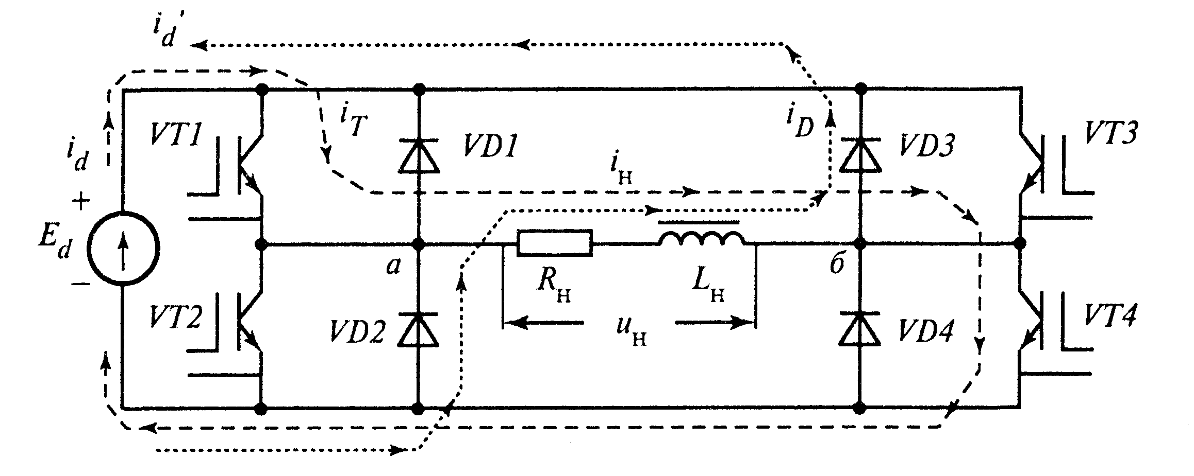
Рис. 1

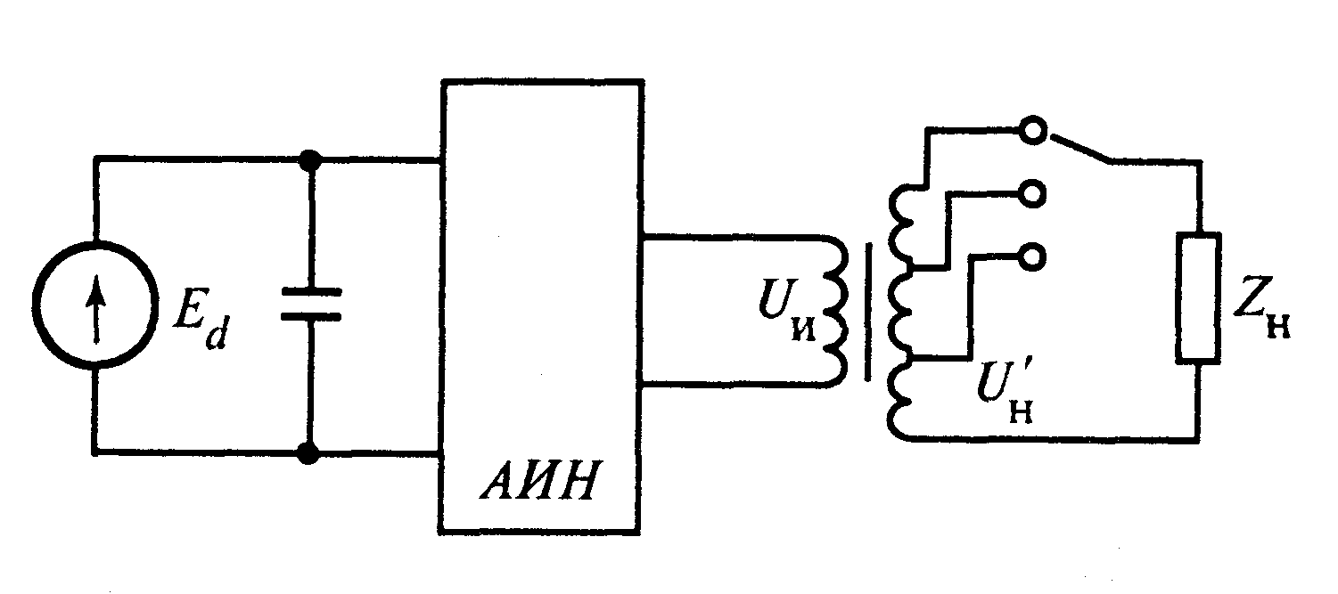
Рис. 2

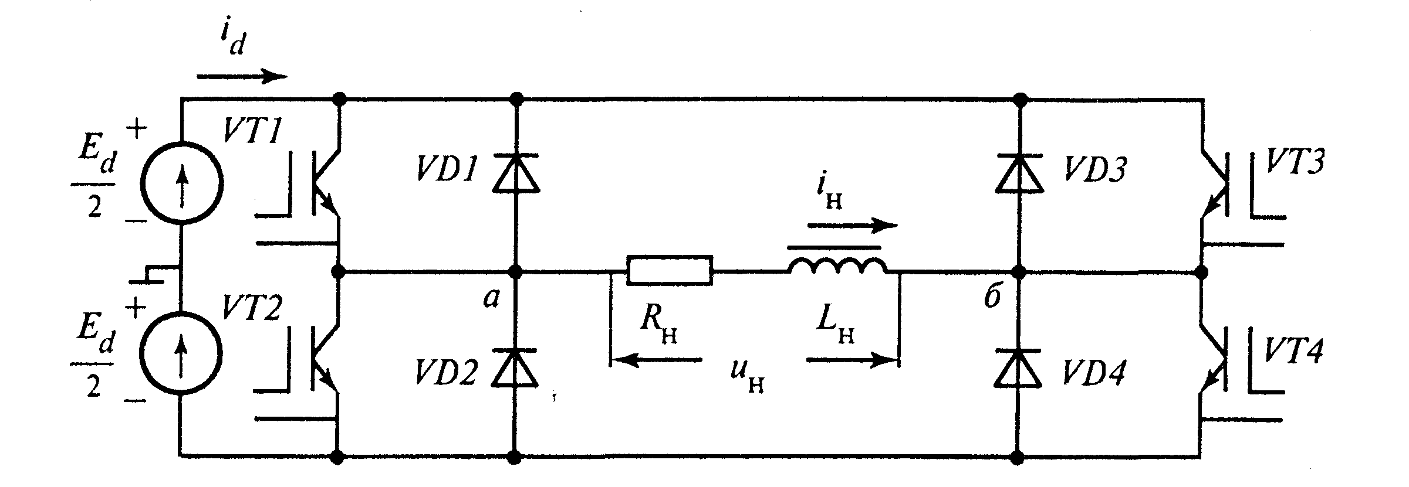
Рис. 3

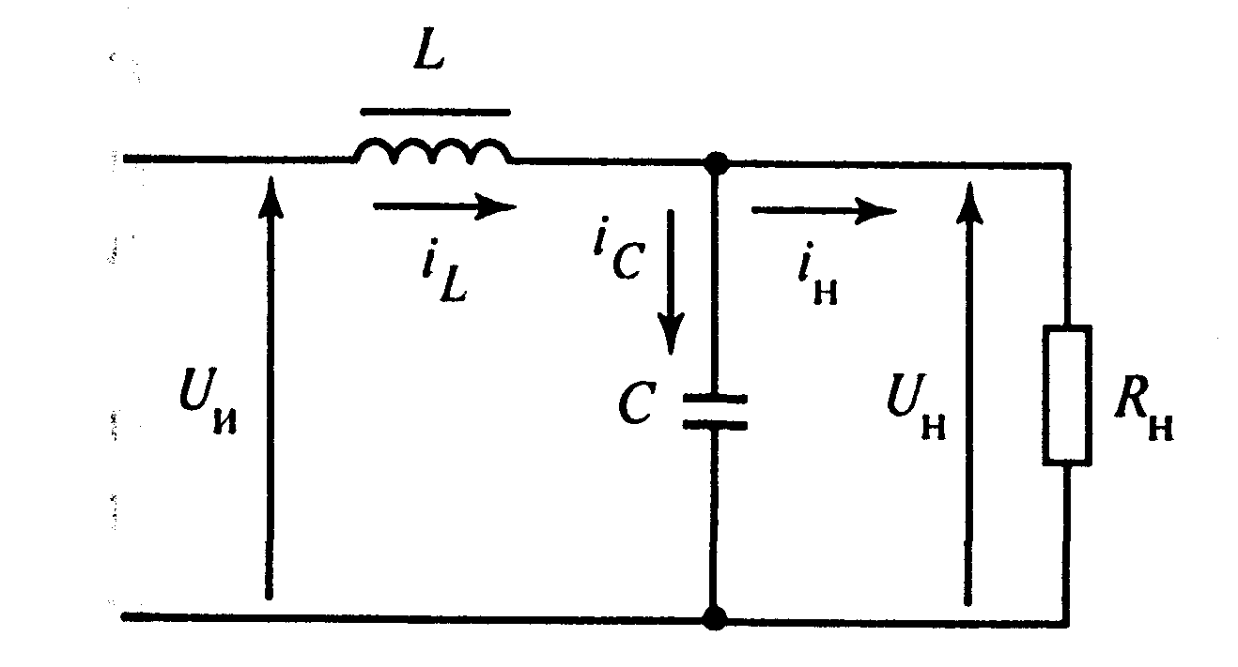
Рис.4

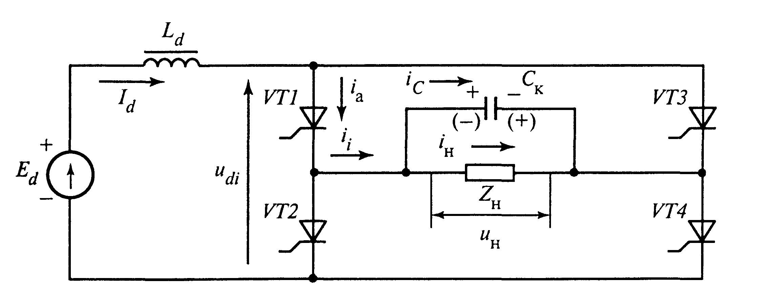
Рис. 5

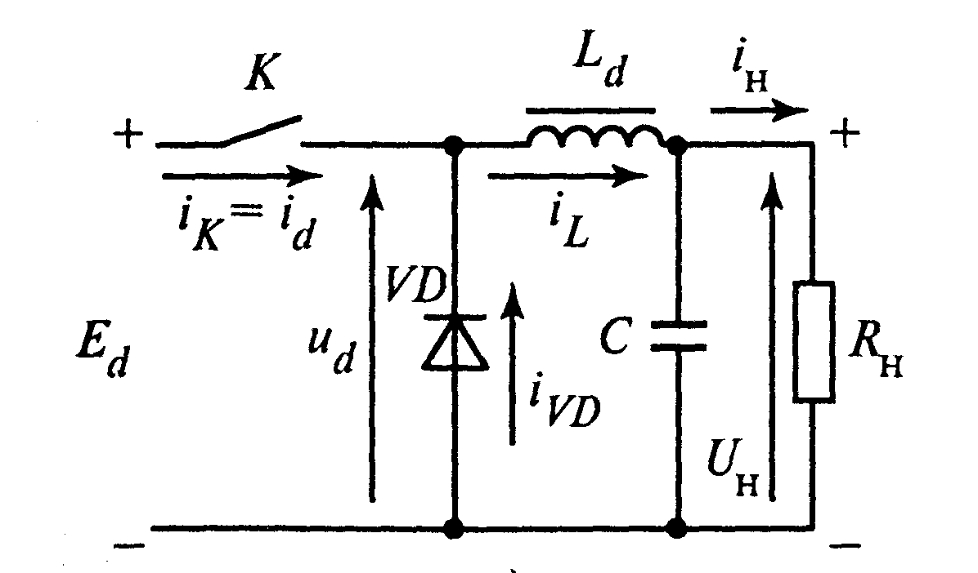
Рис. 6

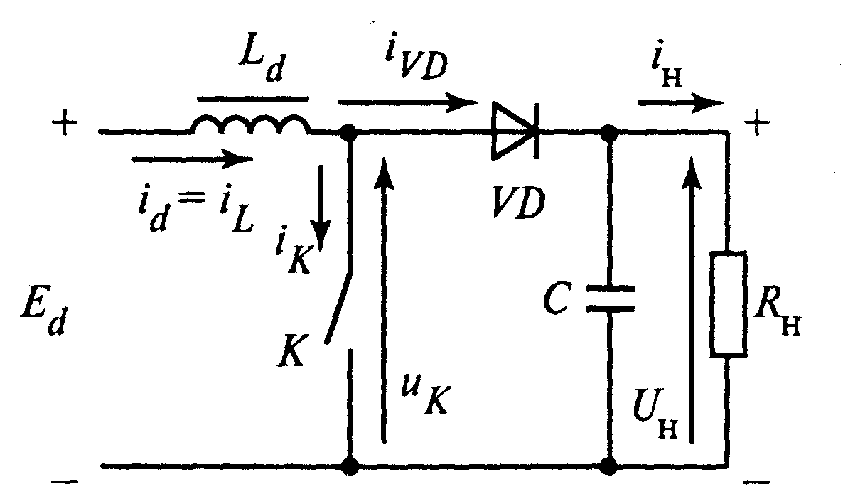
Рис. 7

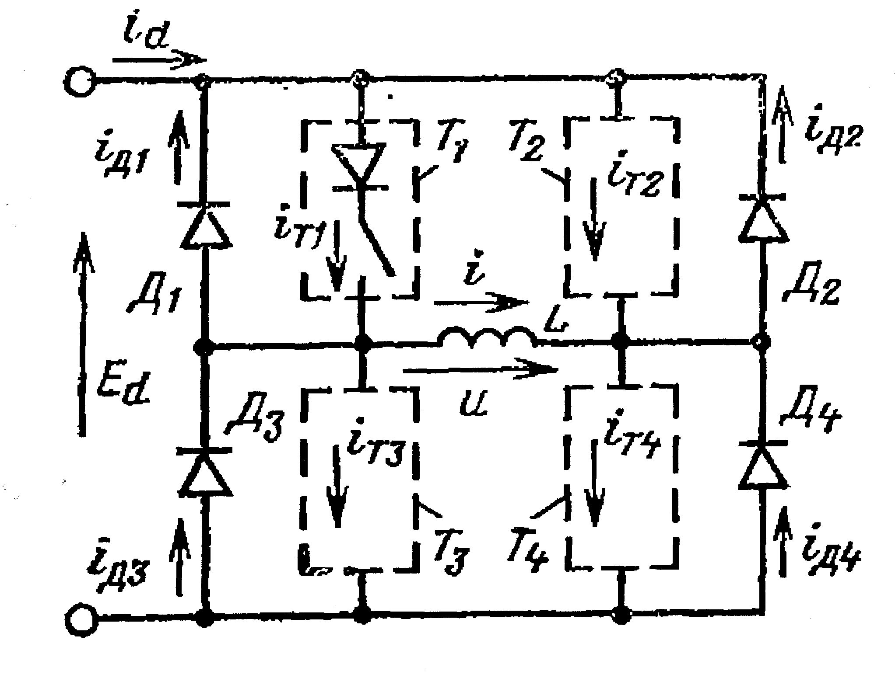
Рис. 8. Схема идеального однофазного мостового инвертора

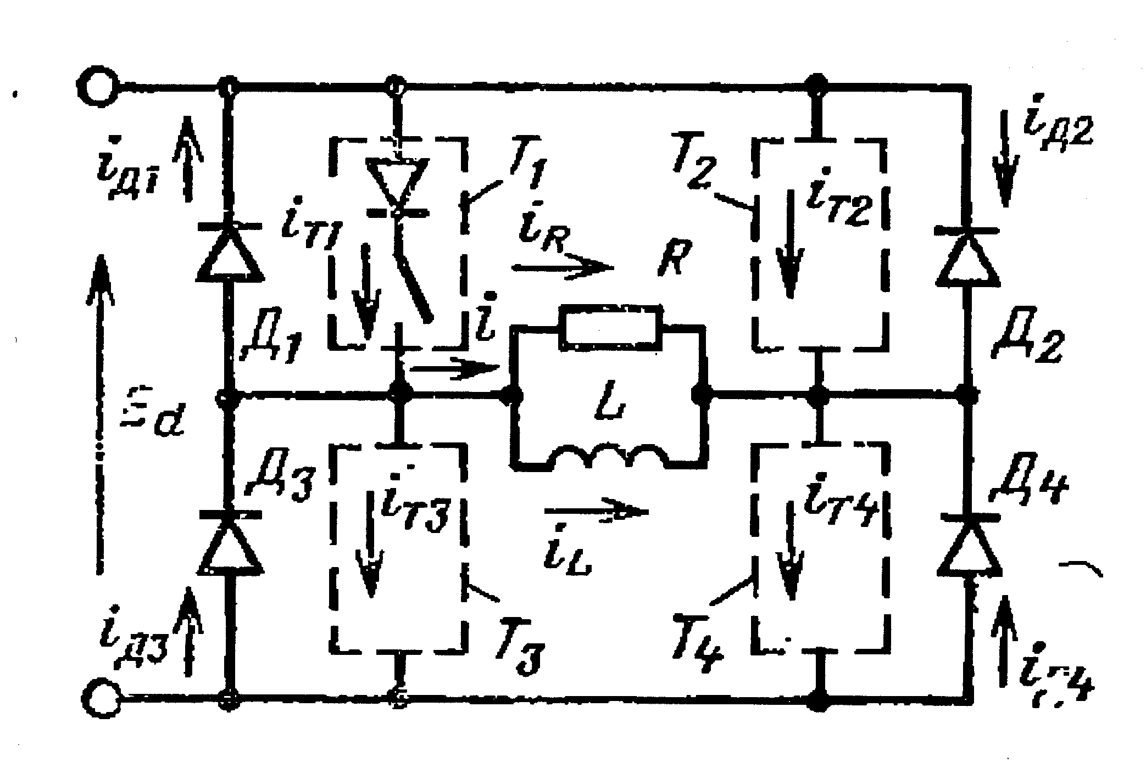
Рис. 9. Схема идеального однофазного мостового инвертора

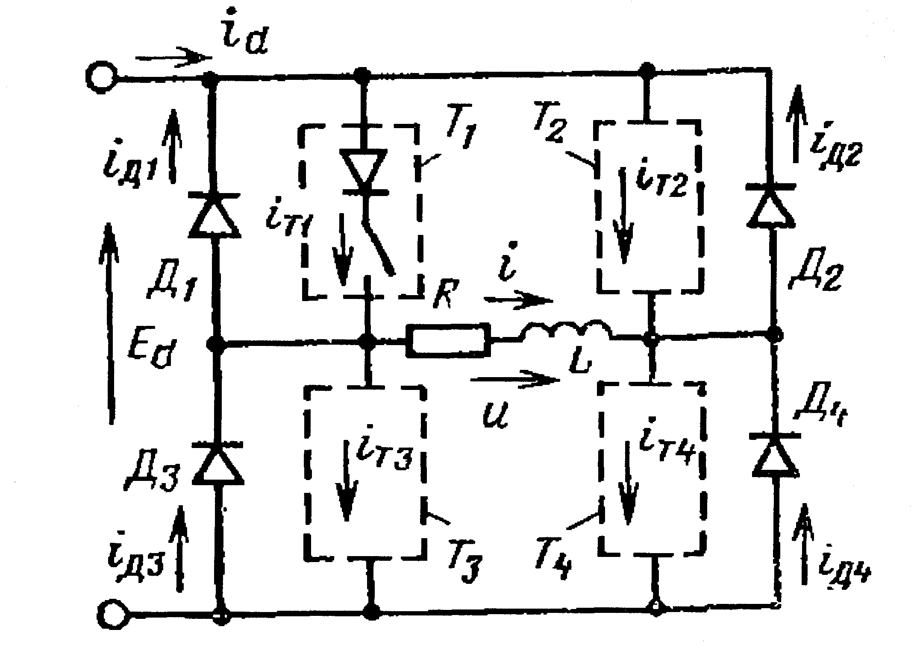
Рис. 10. Схема идеального однофазного мостового инвертора

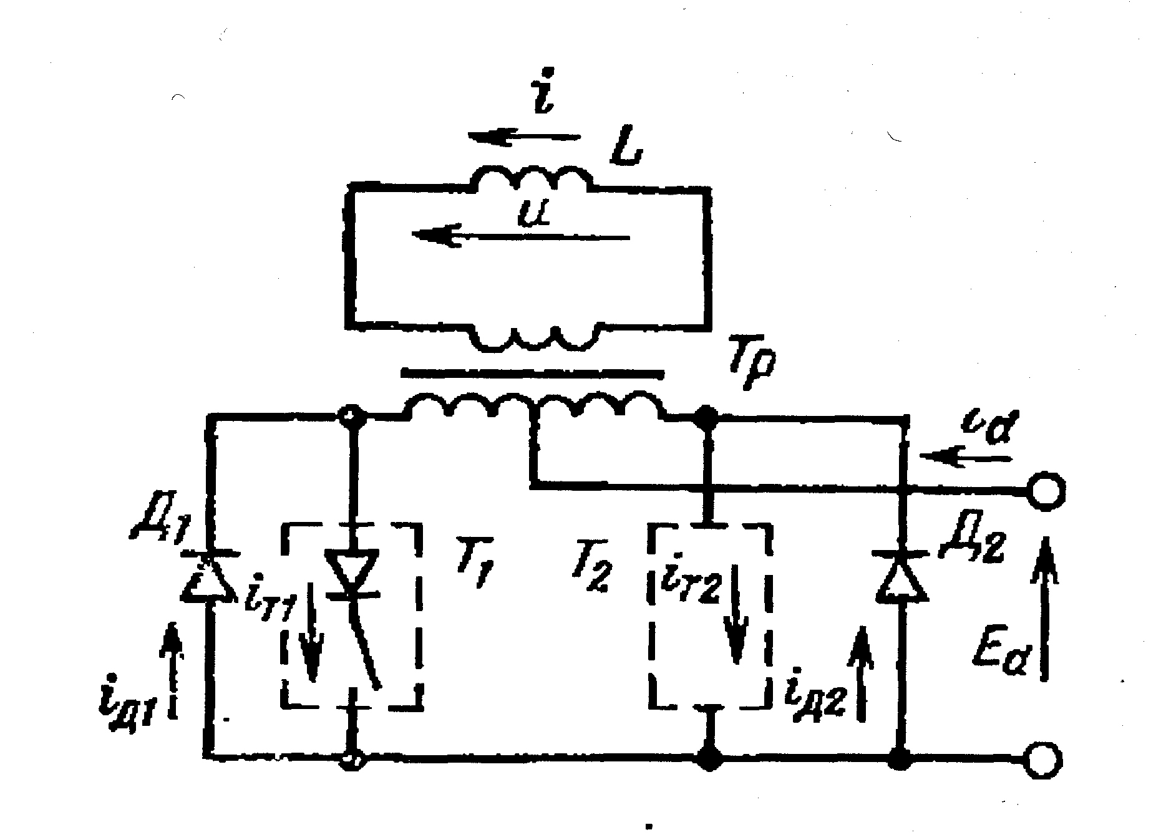
Рис. 11. Схема идеального однофазного инвертора

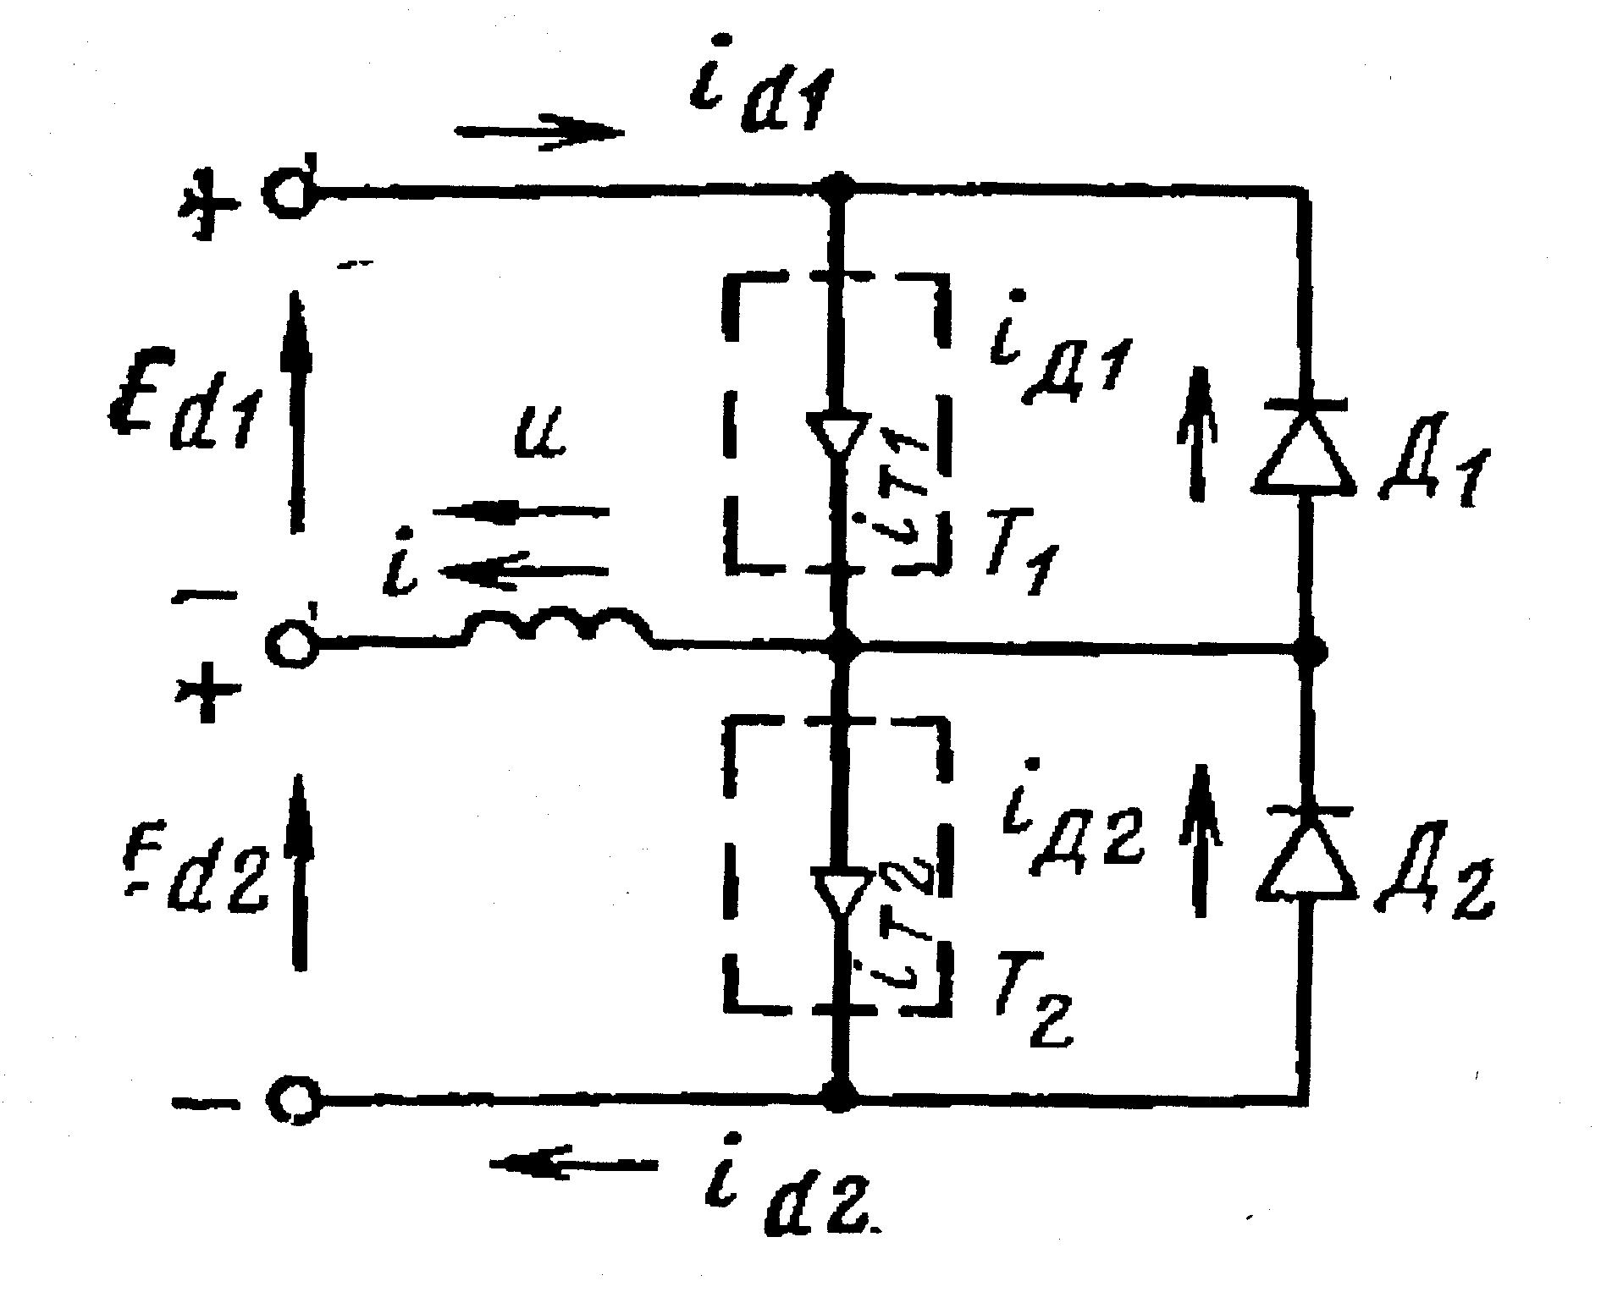
Рис. 12. Схема идеального однофазного инвертора с двумя источниками
питания

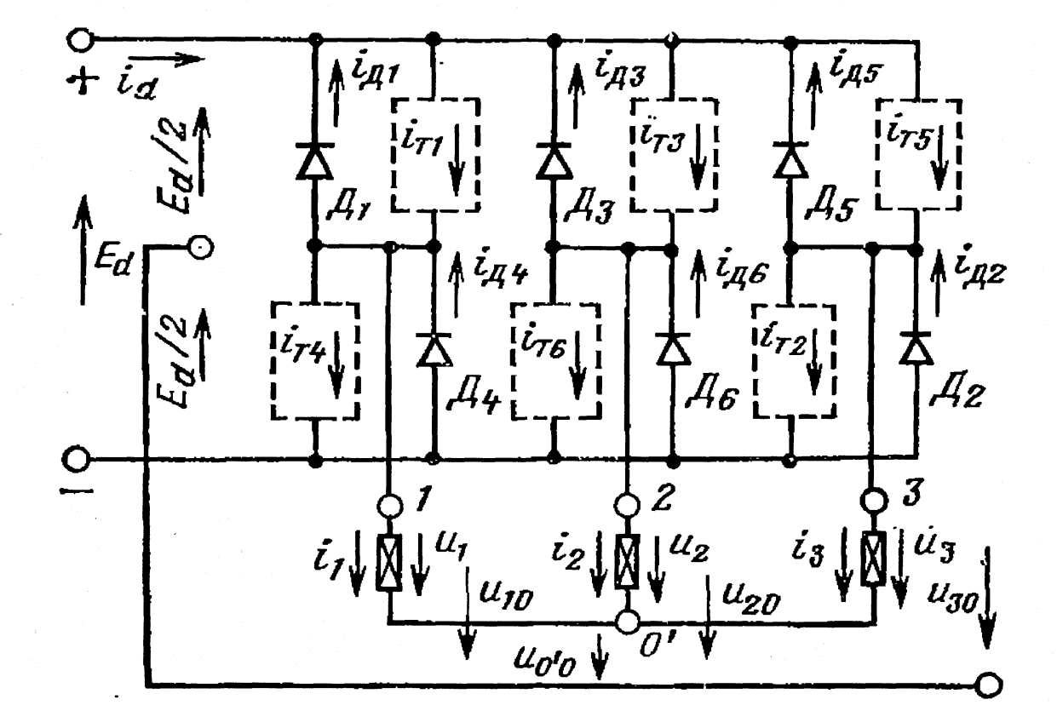
Рис. 13. Схема идеального трехфазного инвертора

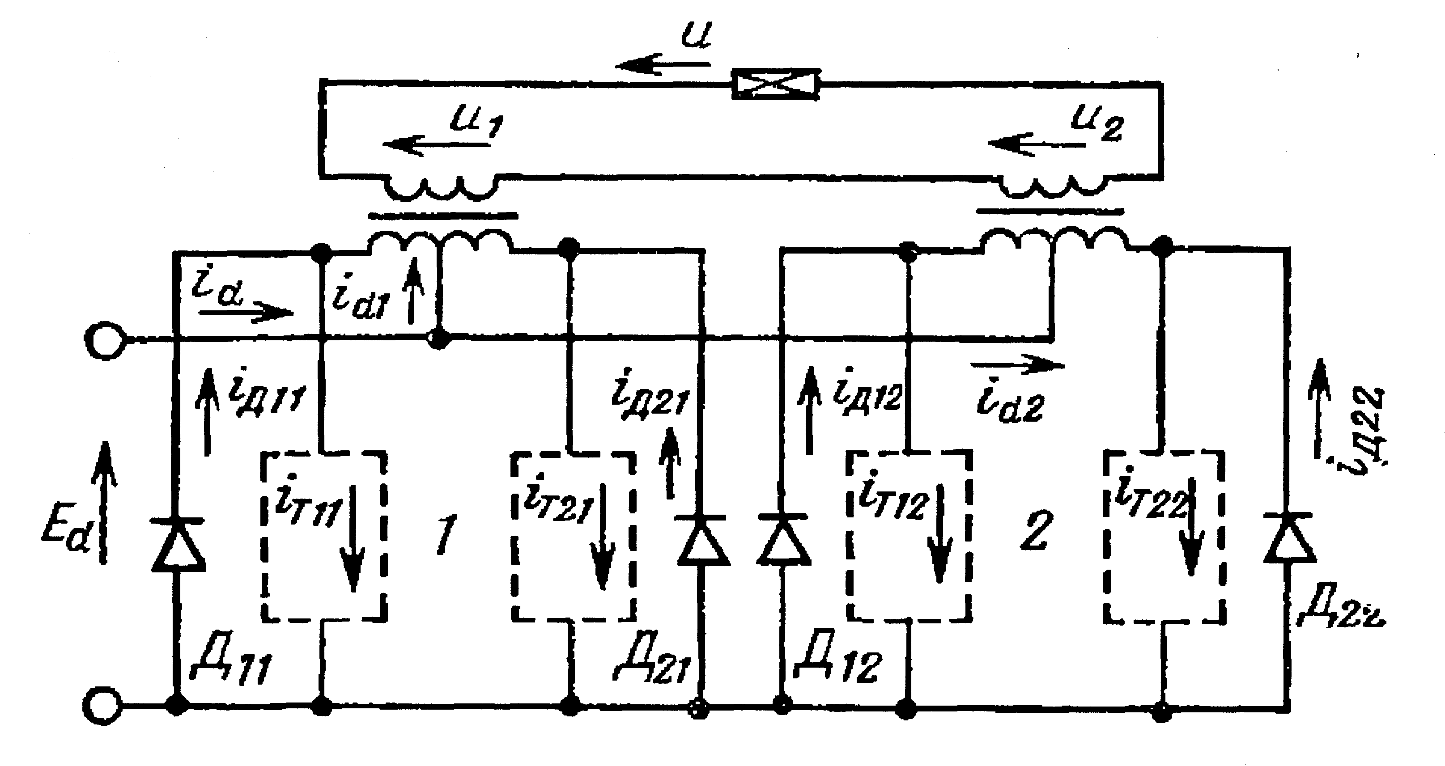
Рис. 14. Схема двух идеальных однофазных последовательно соединенных инверторов.

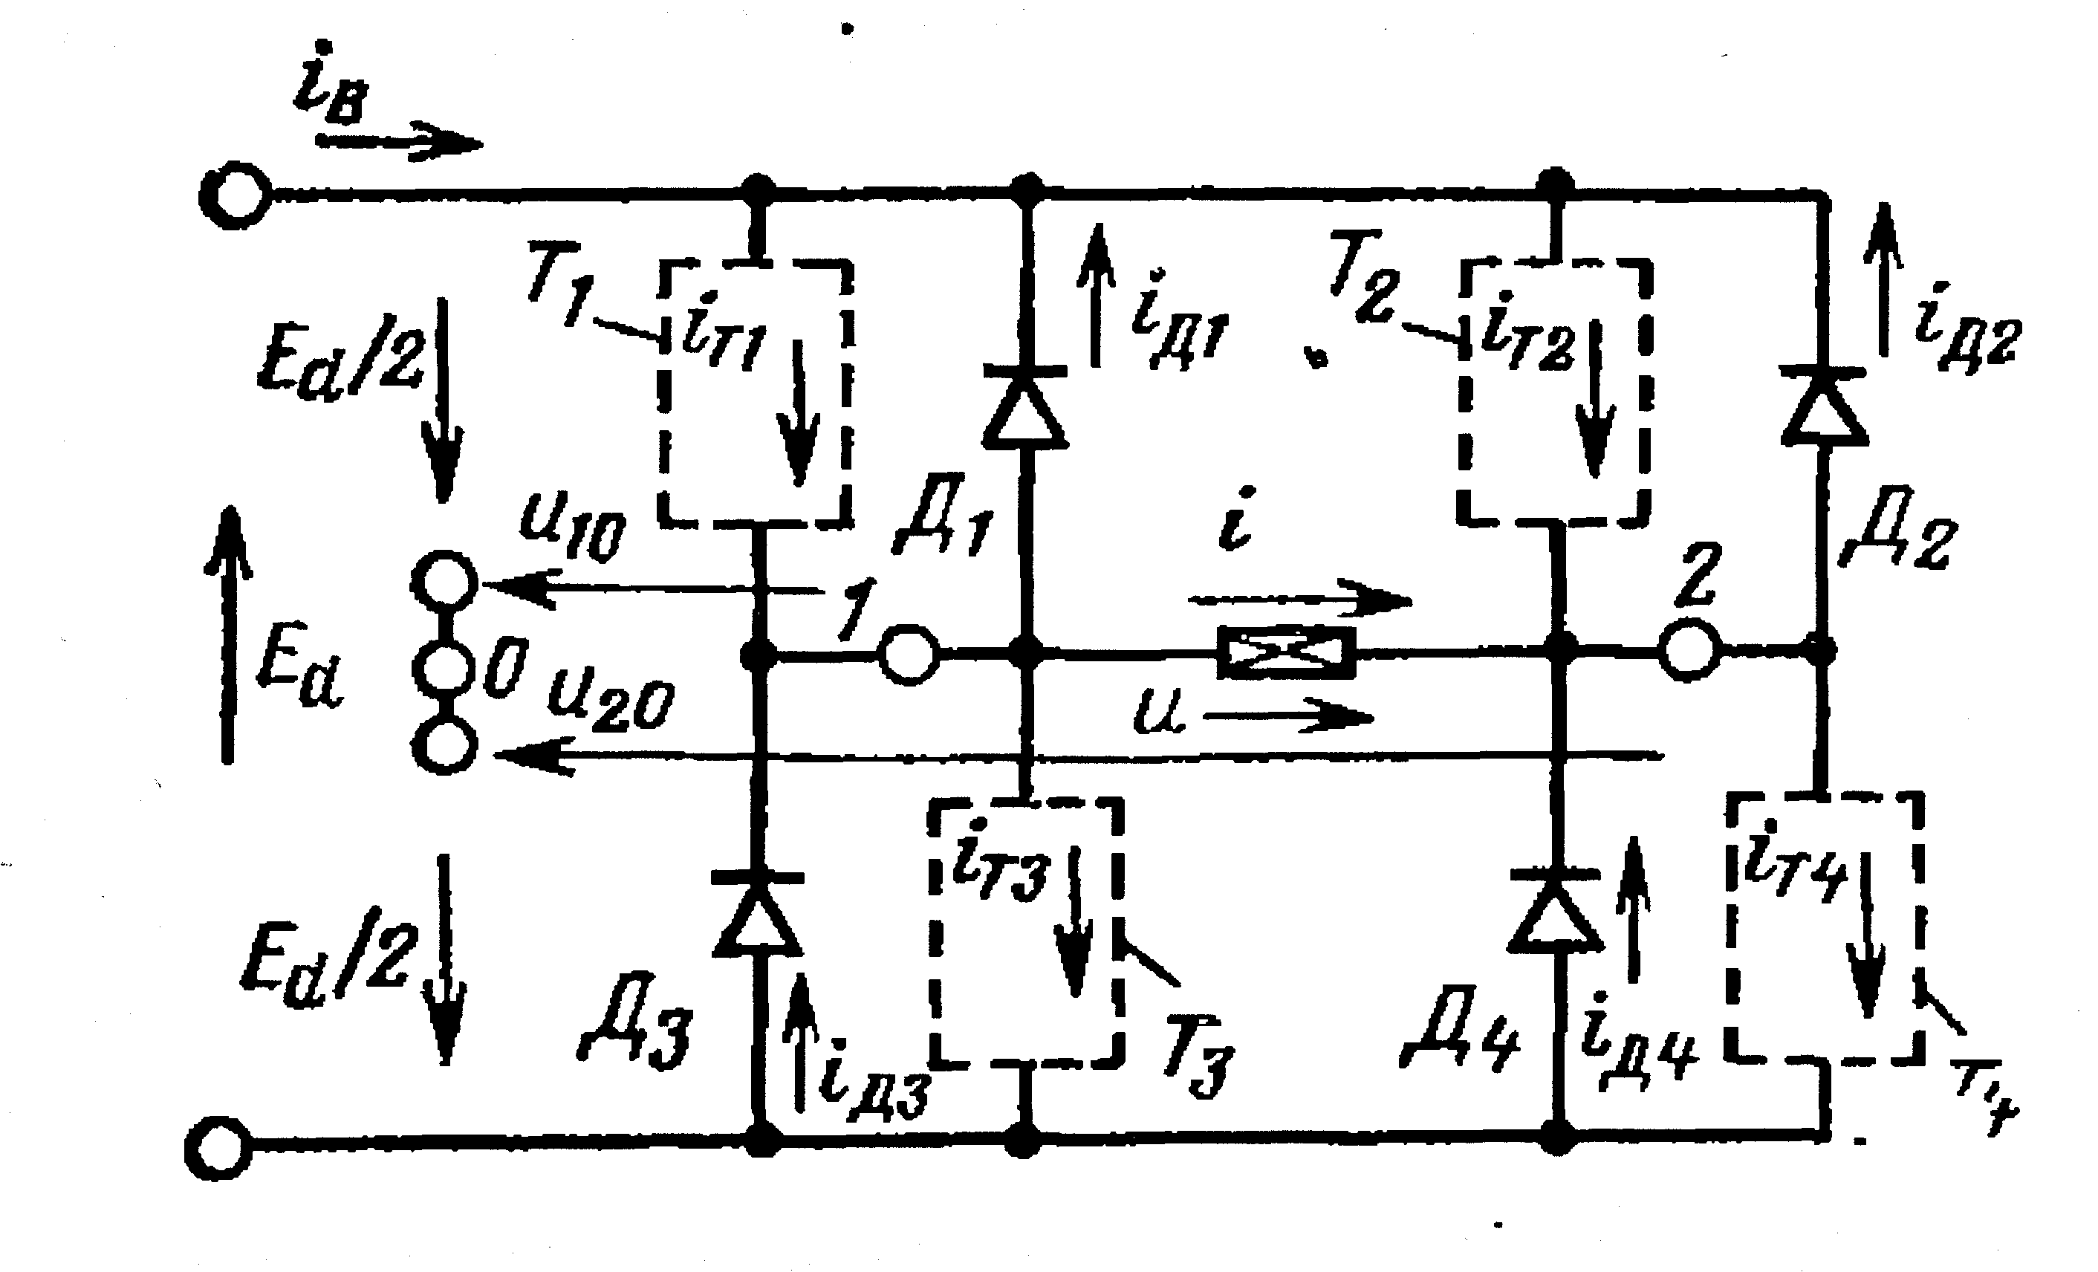
Рис. 15. Схема идеального однофазного мостового инвертора

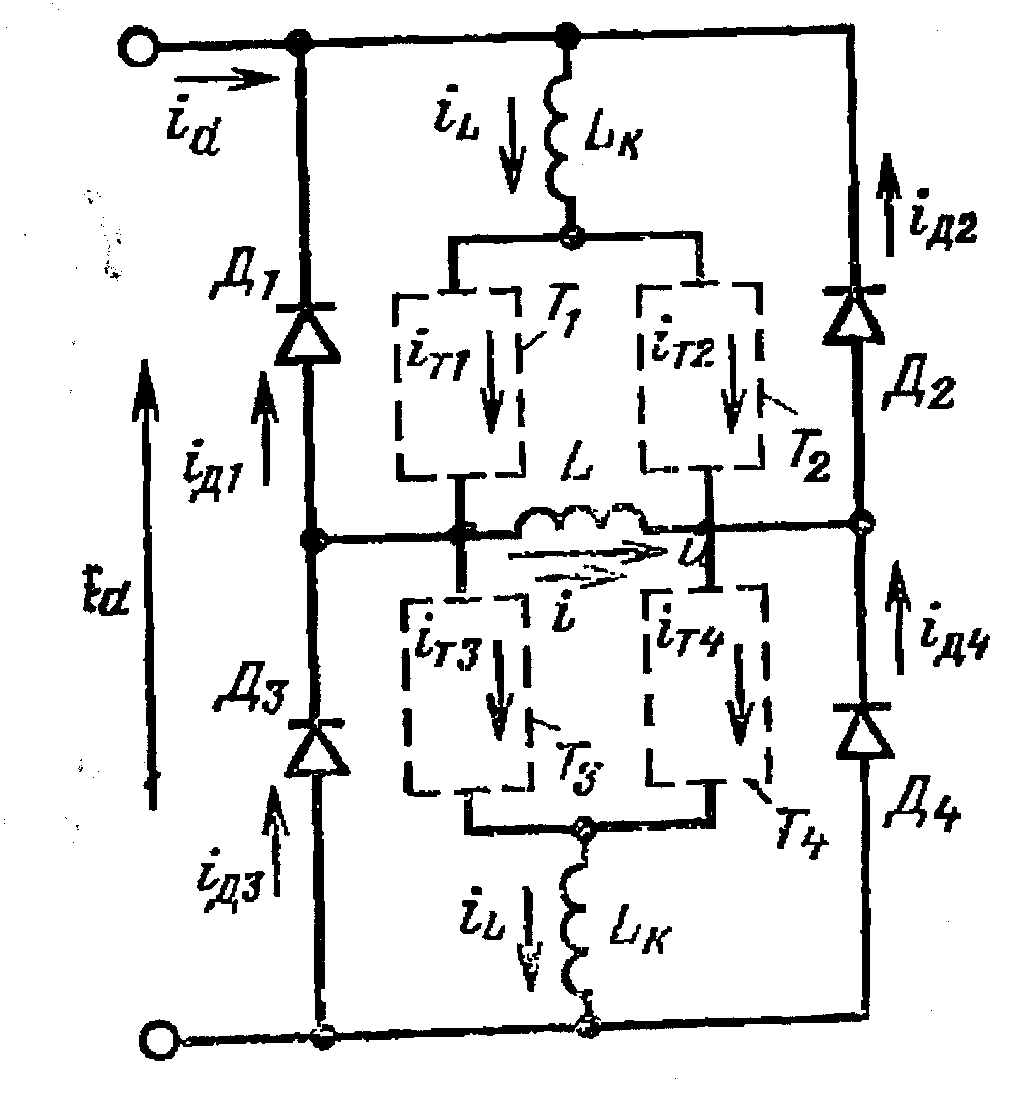
Рис. 16. Схема идеального однофазного мостового инвертора

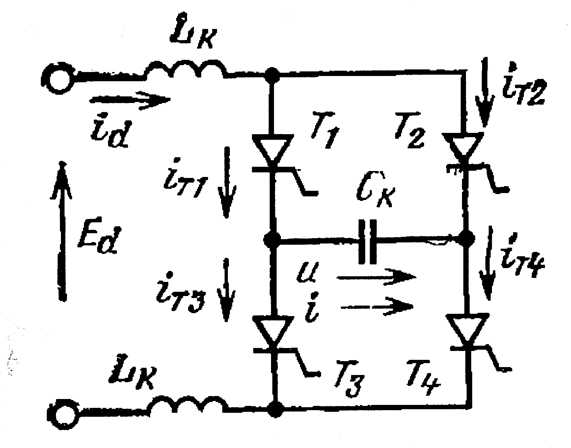
Рис. 17. Схема ненагруженного однофазного мостового инвертора без
обратных диодов
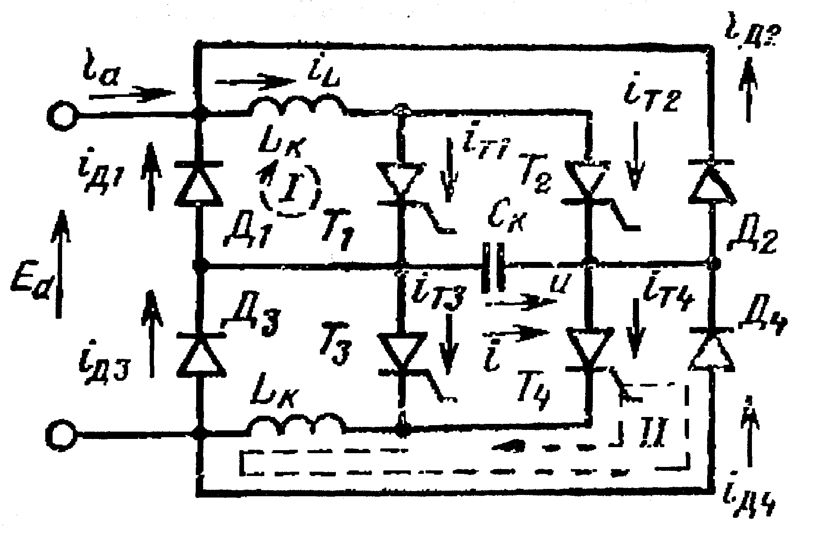
Рис. 18. Схема ненагруженного однофазного мостового инвертора

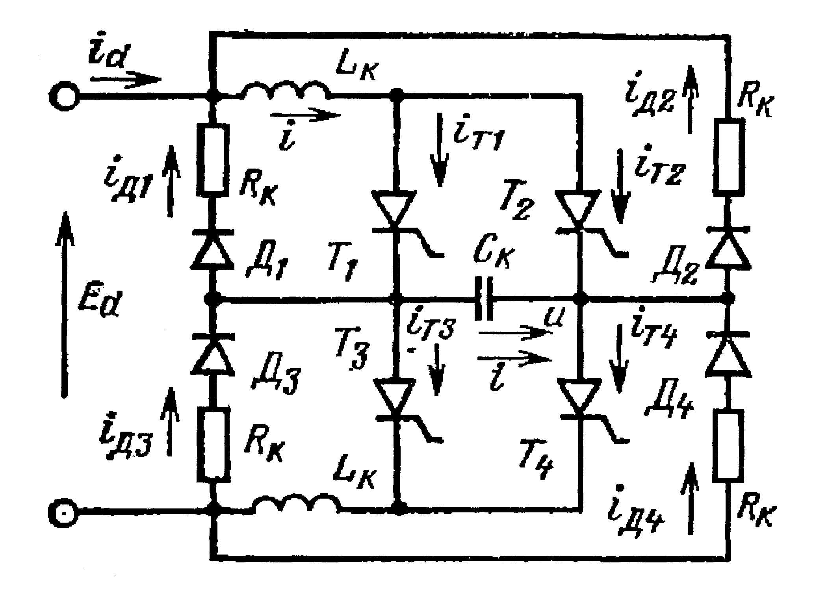
Рис. 19. Схема однофазного мостового инвертора с резисторами, демпфирующими циркулирующие токи
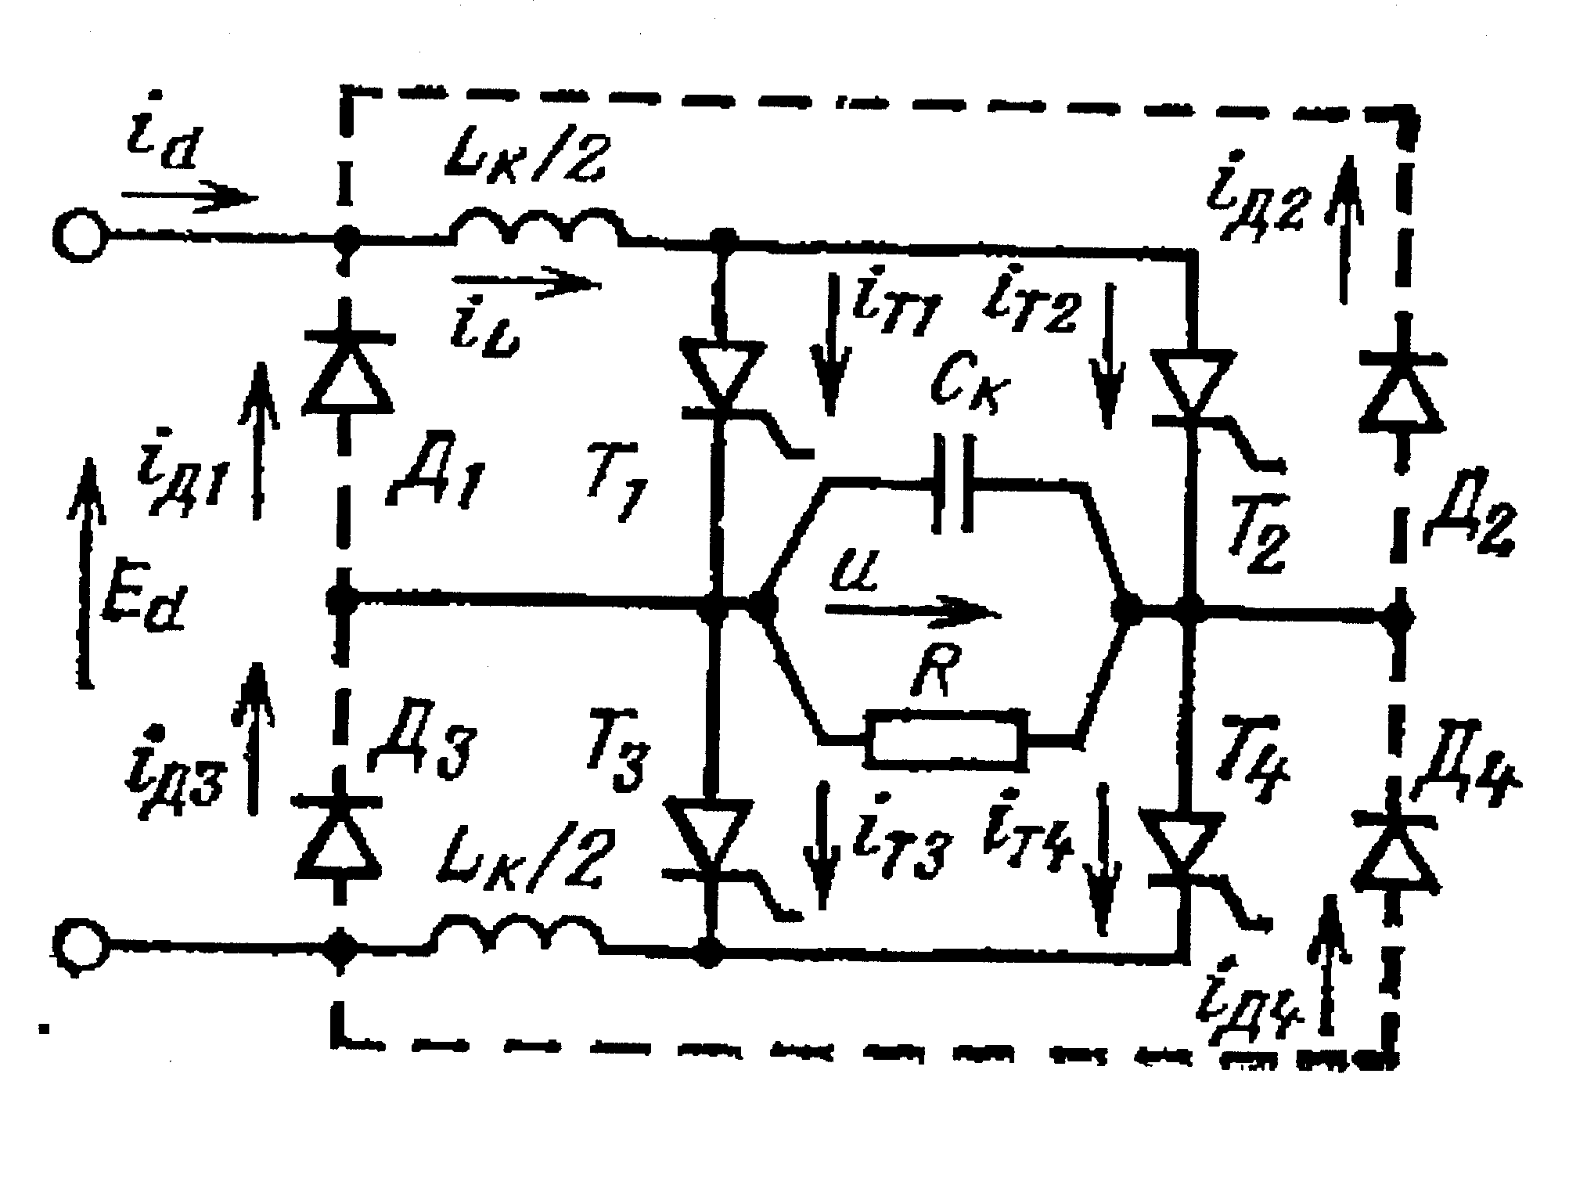
Рис. 20. Схема однофазного мостового инвертора, работающего
на активную нагрузку

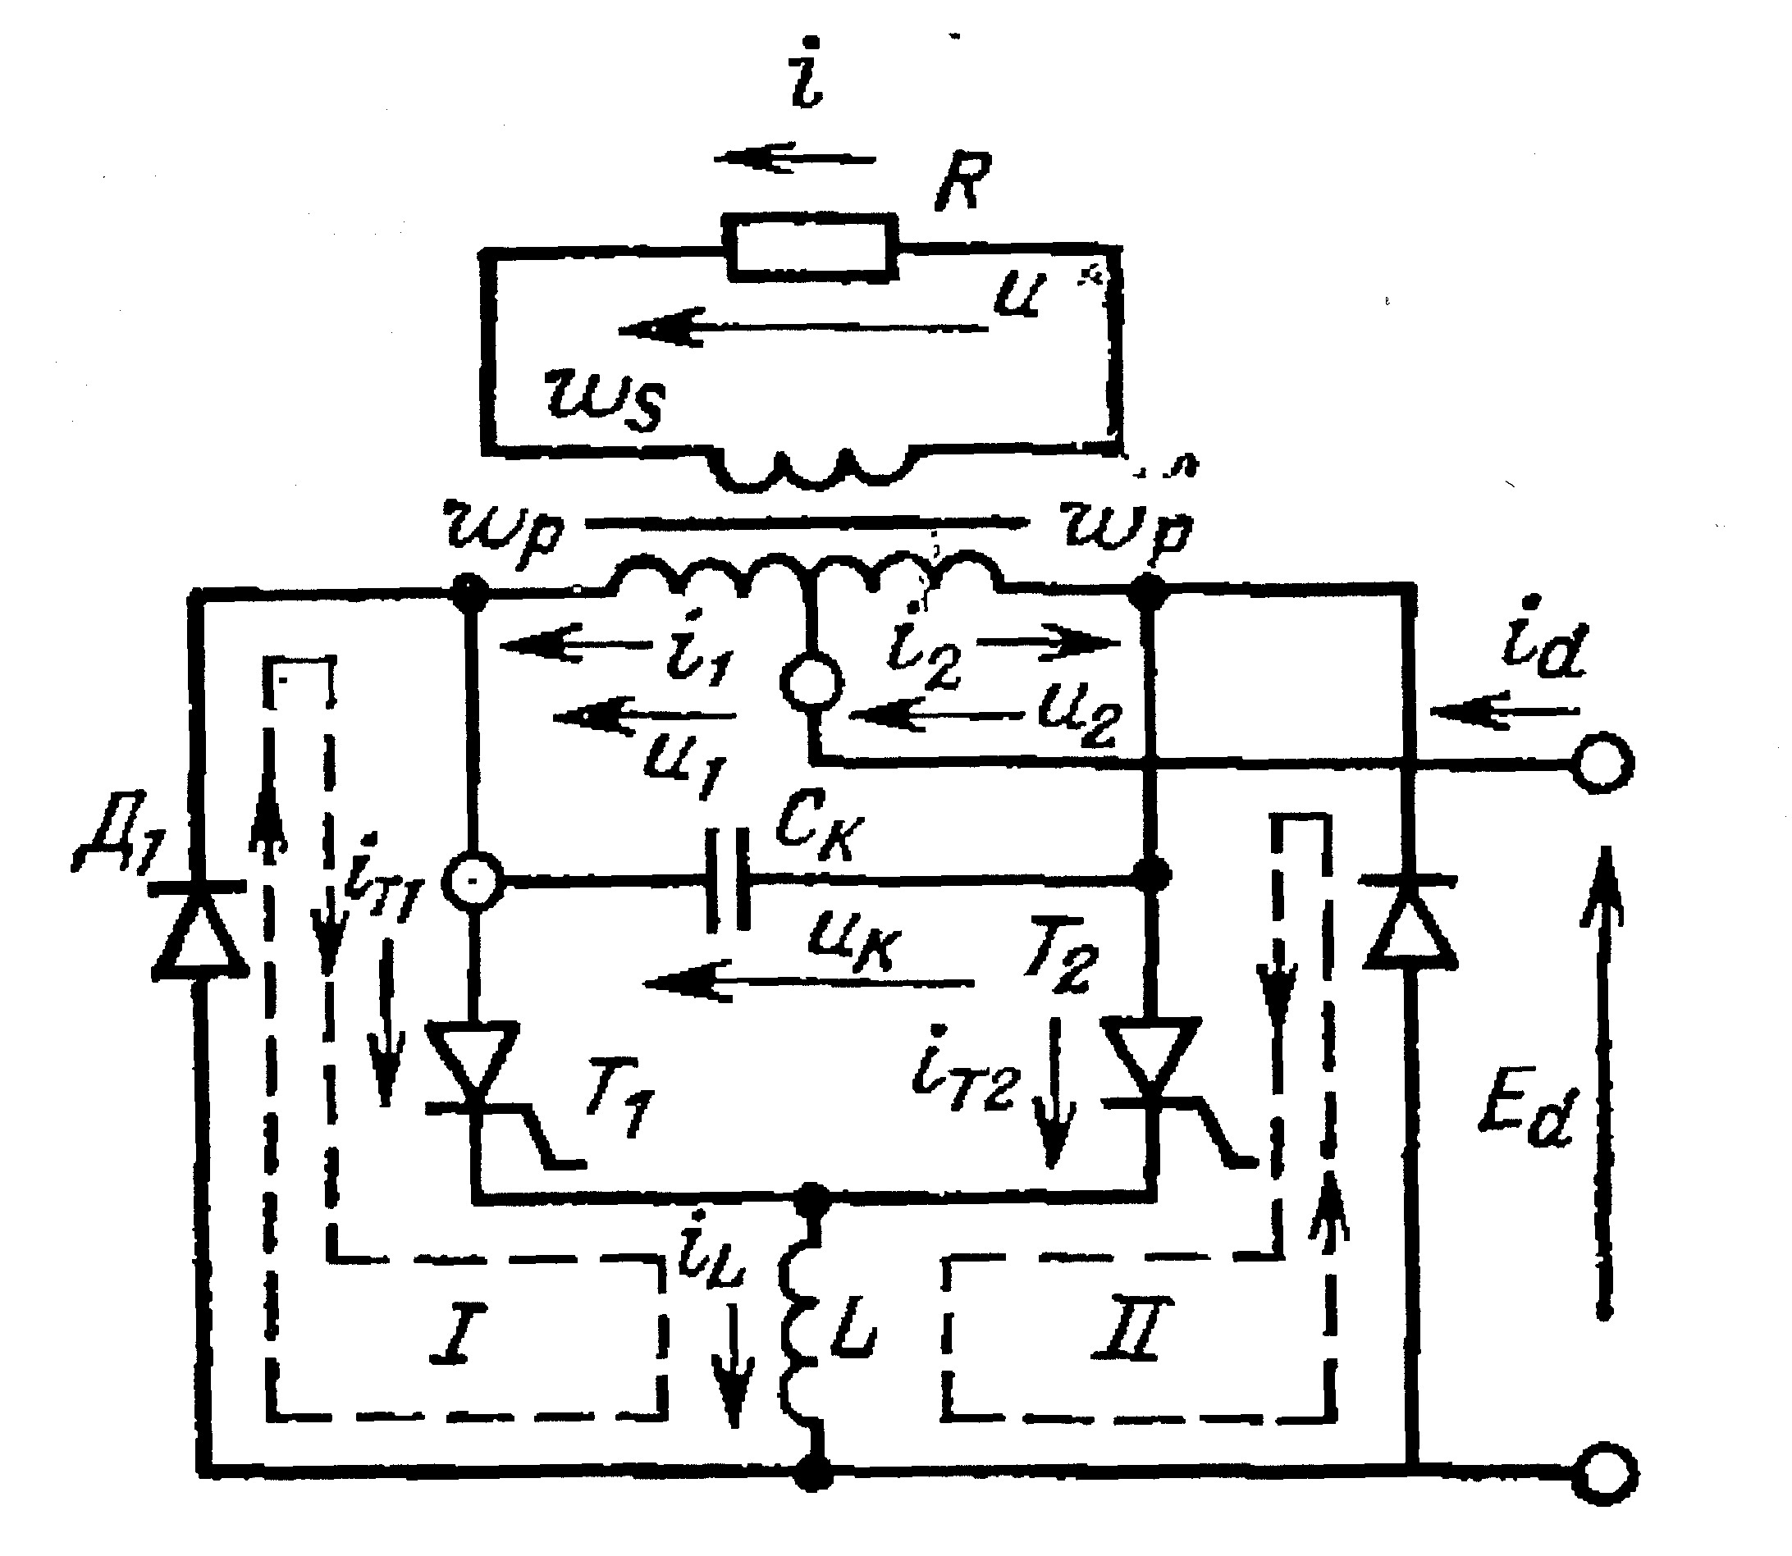
Рис. 21. Схема однофазного инвертора, работающего на активную нагрузку

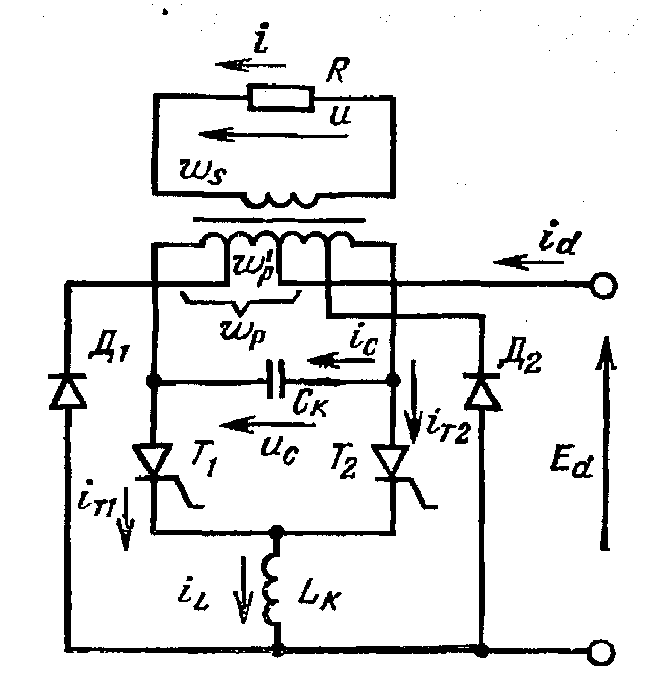
Рис. 22. Однофазный инвертор со схемой выключения тиристоров
параллельного типа и обратными диодами, присоединенными к
ответвлениям обмотки трансформатора

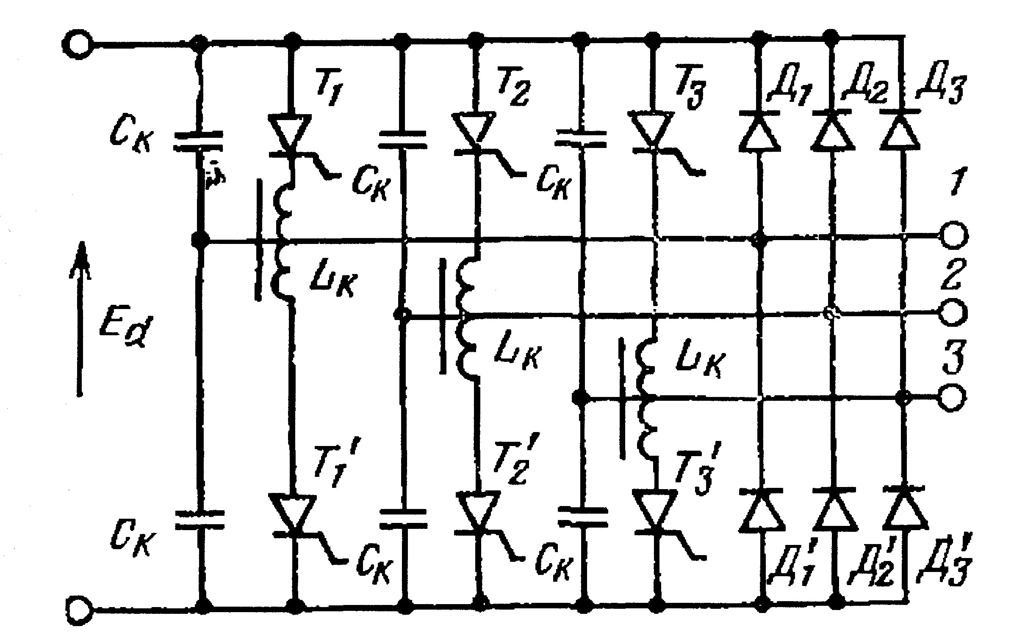
Рис. 23. Трехфазный инвертор со схемой выключения тиристоров последовательного типа

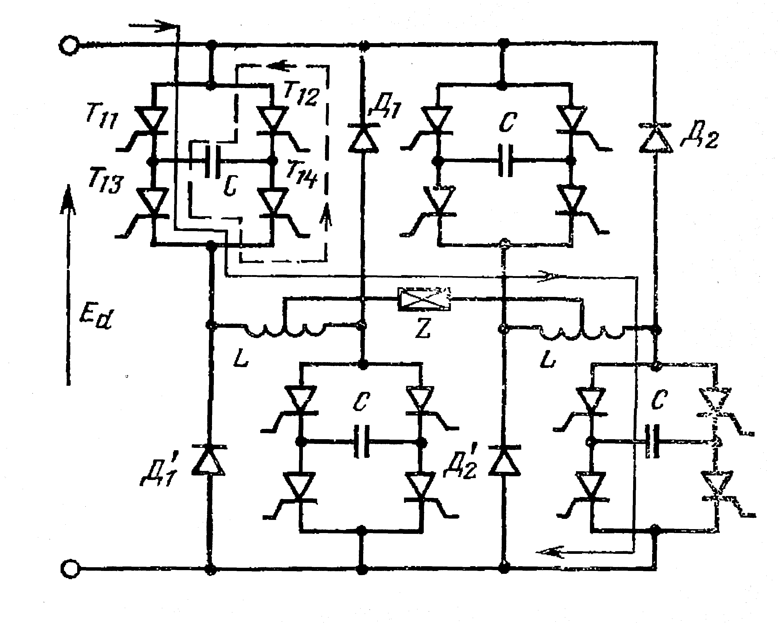
Рис. 24. Однофазный инвертор с раздельным выключением тиристоров
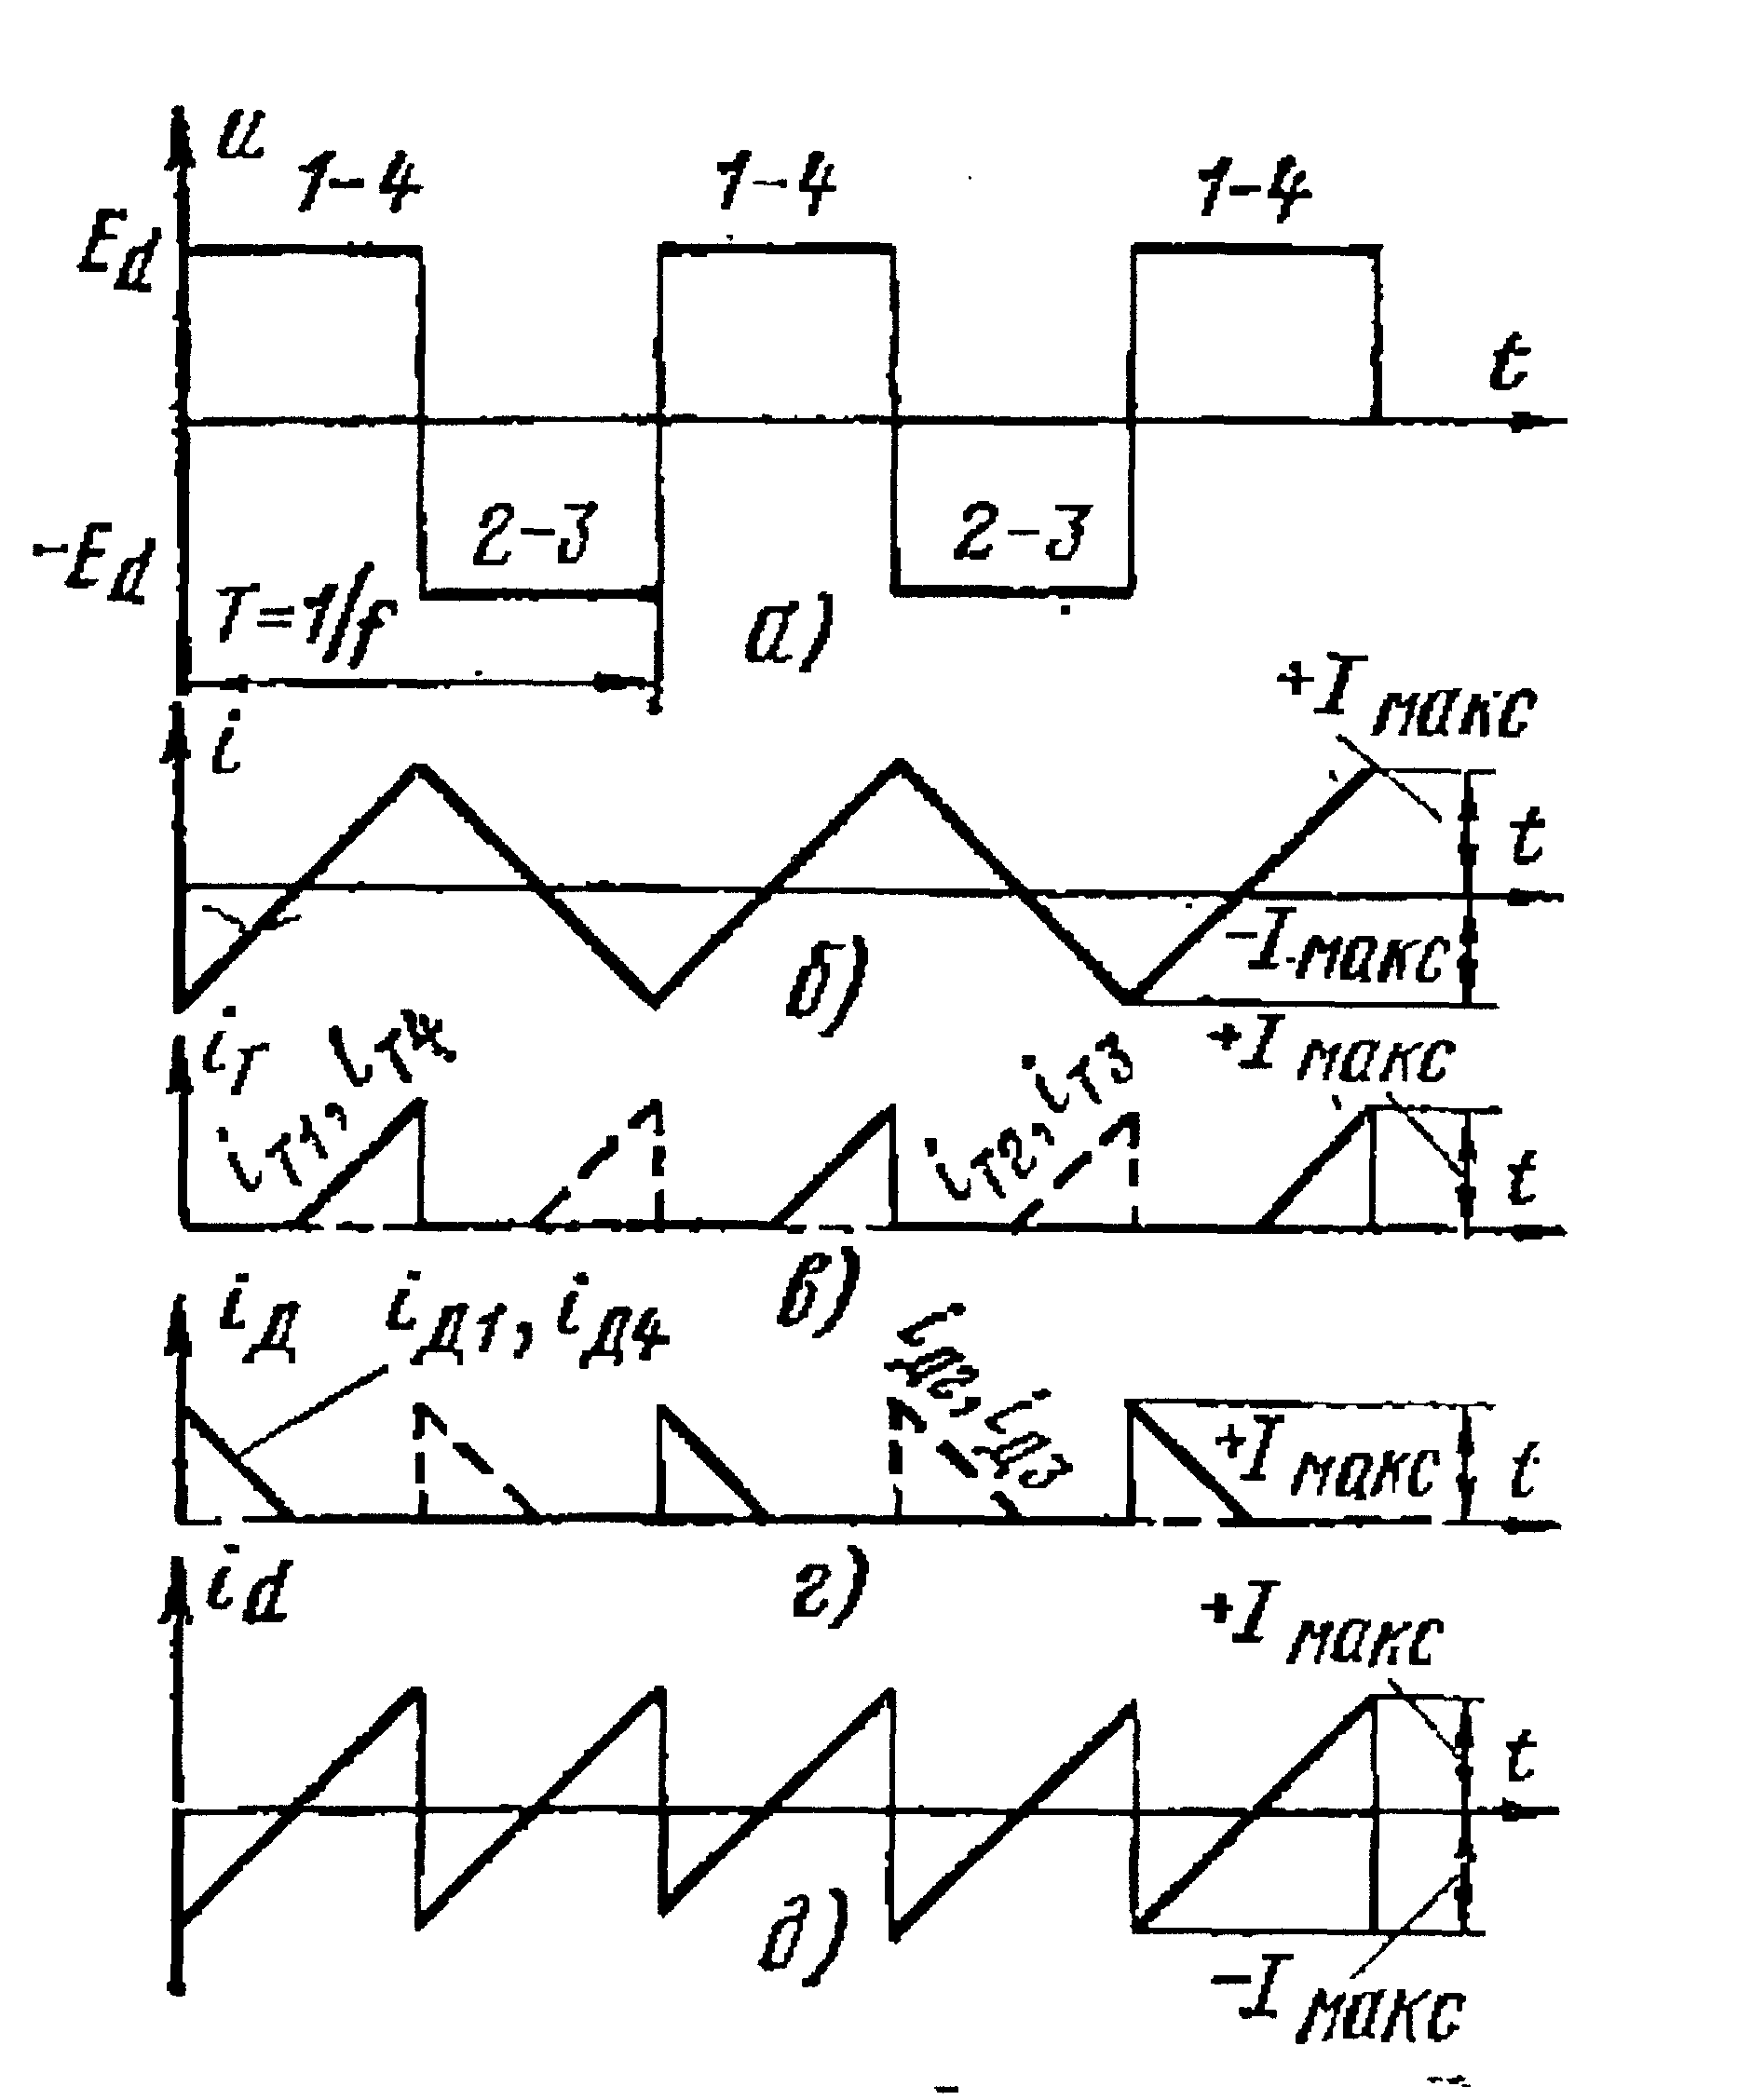
Рис 25. Диаграмма характерных величин в схеме на рис. 8

ПРАВИЛА ВЫПОЛНЕНИЯ И ОФОРМЛЕНИЯ
КОНТРОЛЬНЫХ РАБОТ

При выполнении контрольной работы необходимо строго придерживаться указанных ниже правил. Работа, выполненная без соблюдения этих правил, не зачитывается и возвращается студенту для переработки.
1. Каждая контрольная работа должна быть выполнена на отдельной тетради в клетку чернилами любого цвета, кроме красного.
2. Титульный лист контрольной работы оформляется в соответствии с образцом, приведенным в приложении.
3. В заголовке работы указываются номера задач в том порядке, как они расположены в варианте. При выполнении работы необходимо оставлять поля шириной 4-5 см с правой стороны листа для замечаний рецензента.
4. В работу должны быть включены все задачи, указанные в задании строго по варианту. Решения задач следует располагать в порядке номеров варианта. Контрольная работа, содержащая не все задачи задания, а также задачи не своего варианта, не зачитывается.
5. Перед решением каждой задачи необходимо полностью выписать ее условие.
6. Решение задач следует излагать, подробно и аккуратно объясняя и мотивируя все действия по ходу решения и делая необходимые чертежи.
7. Срок выполнения контрольной работы составляет 1,5 месяца с момента выдачи задания.
8. После получения прорецензированной незачтенной работы студент должен исправить все отмеченные рецензентом ошибки и недочеты и выполнить все рекомендации рецензента. Если рецензент предлагает внести в решение задач те или иные исправления или дополнения и прислать их для повторной проверки, это необходимо сделать в короткий срок. В случае незачета работы и отсутствия прямого указания рецензента на то, что студент может ограничиться представлением исправленных решений отдельных задач, вся работа должна быть выполнена заново. При высылаемых исправлениях должна обязательно находиться прорецензированная работа и рецензия на нее. Поэтому рекомендуется при выполнении контрольной работы оставлять в конце тетради несколько чистых листов для всех дополнений в соответствии с указаниями рецензента. Вносить исправления в сам текст работы после ее рецензирования запрещается.
9. Зачтенные контрольные работы хранятся на кафедре.
Приложение

Образец оформления титульного листа

КАЗАНСКИЙ ГОСУДАРСТВЕННЫЙ ЭНЕРГЕТИЧЕСКИЙ
УНИВЕРСИТЕТ

Кафедра промышленной электроники

Контрольная работа № 1
по автономным преобразователям

Выполнил студент __________________________________ ______________
Ф.И.О. подпись

Дата________________________________

Группа______________________________

Шифр студента_______________________

Адрес студента ____________________________________________________
____________________________________________________

Проверил преподаватель _____________________________ ______________
Ф.И.О. подпись

Автор-составитель: Кротов Владимир Иванович

АВТОНОМНЫЕ ПРЕОБРАЗОВАТЕЛИ
Программа, методические указания и контрольные задания

для студентов-заочников

(Кафедра промышленной электроники КГЭУ)

Редактор издательского отдела Н.Г. Приклонская

Изд. лиц. ИД № 03480 от 08.12.00. Подписано в печать . . .
Формат 60х84/16. Гарнитура «Times». Вид печати РОМ.
Физ. печ. л. 2,06 Усл. печ. л. 1,92 Уч.-изд. л. 2,12.
Тираж 200 экз. Заказ №

Издательский отдел КГЭУ
420066, Казань, Красносельская, 51

Типография КГЭУ
420066, Казань, Красносельская, 51

